TINJAUAN YURIDIS BERITA ACARA PEMERIKSAAN (BAP) TINDAK PIDANA PEMBUNUHAN BERENCANA
(Studi Kasus Polres Gorontalo Kota)

OLEH

NUR INDAH SARI YUNUS
NIM: H.11.18.218

SKRIPSI

Untuk Memenuhi Persyaratan
Mencapai Gelar Sarjana Hukum



PROGRAM STRATA SATU (S-1)
FAKULTAS HUKUM
UNIVERSITAS ICHSAN GORONTALO
2022

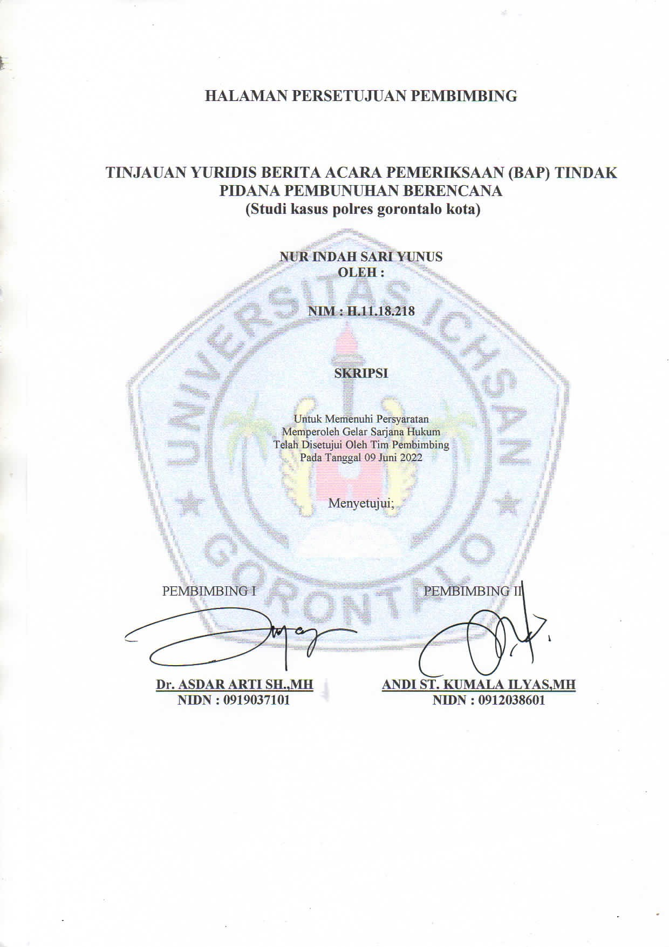
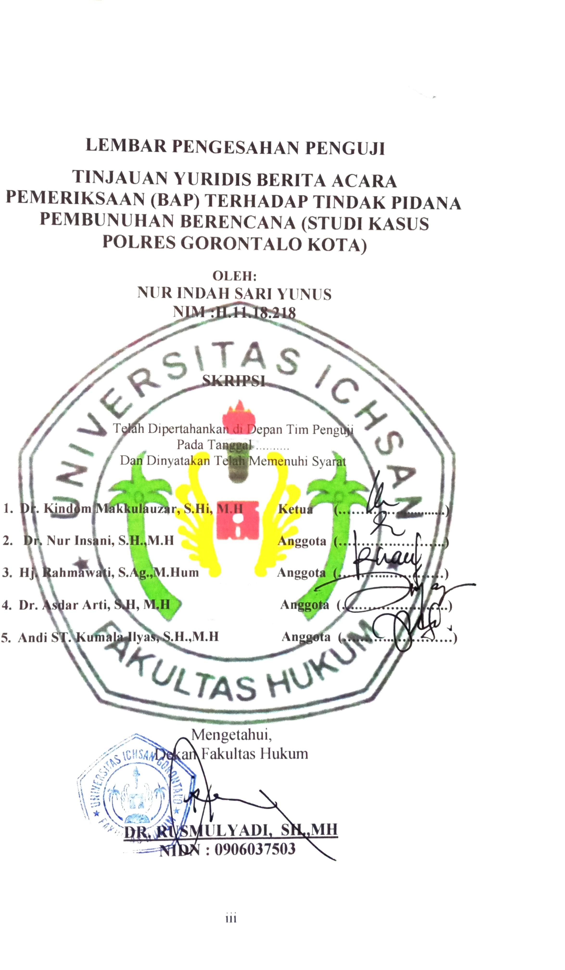

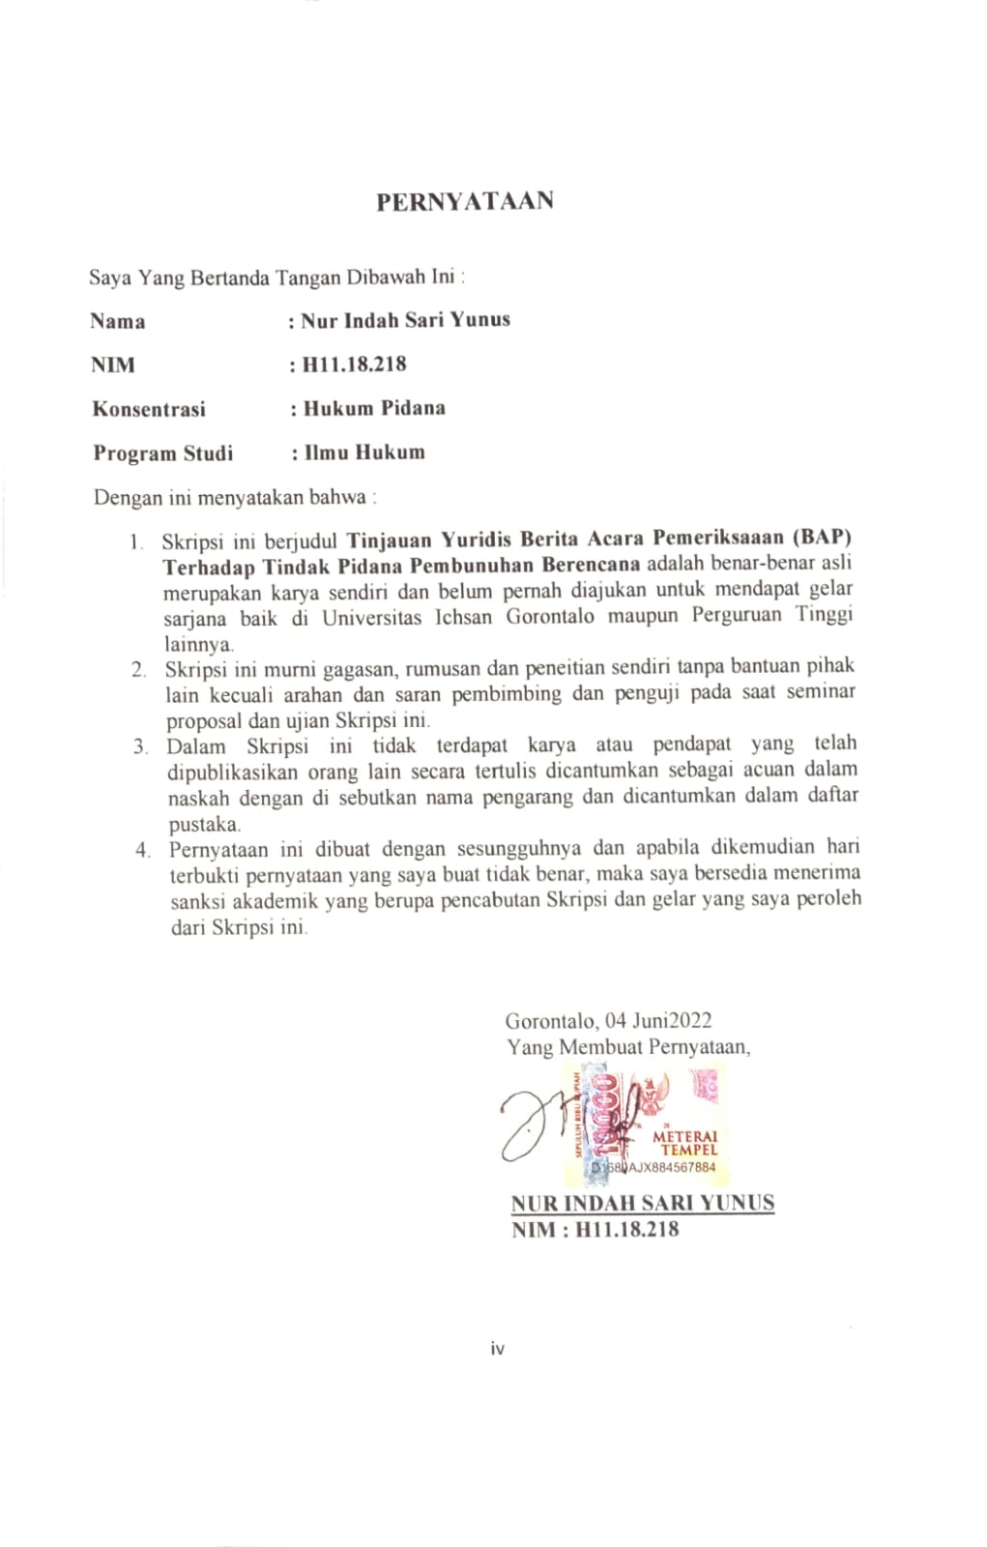
KATA PENGANTAR

Assalamu’alaikum Wr.Wb.
Puji syukur kehadirat Allah SWT yang telah memberikan segala bentuk kenikmatan terutama nikmat kesempatan, kesehatan sehingga penulis dapat menuangkan bentuk pemikirannya sebagai salah satu persyaratan untuk mendapatkan Strata Satu (S-1) Ilmu Hukum. Dengan judul ; “Tinjauan Yuridis Berita Acara Pemeriksaan (BAP) Terhadap Tindak Pidana Pembunuhan Berencana (Studi Kasus Polres Gorontalo Kota) ”.
Sholawat serta salam kami haturkan kepada baginda Muhammad SAW, semoga syafaat beliau sampai kepada kita semua yang senantiasa tetap istiqomah terhadap ajaran-ajaran Beliau. Skripsi ini dibuat untuk memenuhi salah satu syarat mengikuti ujian. Penulis Menyampaikan terimakasih kepada Yth :
- Kepada kedua orang tua Bapak Iwan Yunus dan Ibu Sarifah Fauziah, yang telah banyak membantu selama proses penyusunan skripsi ini baik secara materil maupun moril.
- Bapak Muhammad Ichsan Gafar, S.E., M.AK., Selaku Ketua Yayasan Pengembangan Ilmu Pengetahuan dan Teknologi (YPIPT) Ichsan Gorontalo.
- Bapak Dr. Abdul Gaffar La Tjokke, M,Si, Selaku Rektor Universitas Ichsan Gorontalo.
- Bapak H. Amiruddin, S.Kom., M.Kom., Selaku Wakil Rektor I Bidang Akademik Universitas Ichsan Gorontalo.
- Bapak Reyther Biki, S.E., M.Si., Selaku Wakil Rektor II Bidang Keuangan Universitas Ichsan Gorontalo
- Bapak Dr. Kindom Makkulawuzar, SH.,MH. Selaku Wakil Rektor III Universitas Ichsan Gorontalo Bidang Kemahasiswaan.
- Bapak Dr. Rusmulyadi, S.H., M.H, Selaku Dekan di Fakultas Hukum Universitas Ichsan Gorontalo.
- Bapak Saharuddin, S.H.,M.H., Selaku Wakil Dekan I Bidang Akademik Fakultas Hukum Universitas Ichsan Gorontalo.
- Bapak Suardi Rais, S.H.,M.H., Selaku Wakil Dekan II Bidang Keuangan Fakultas Hukum Universitas Ichsan Gorontalo, Selaku Pembimbing II yang telah membimbing penulis selama mengerjakan Skripsi
- Bapak Jupri, SH.,MH. Selaku Wakil Dekan III Bidang Kemahasiswaan Fakultas Hukum Universitas Ichsan Gorontalo.
- Ibu Dr. Hijrah Lahaling, S.HI., M.H, Selaku Ketua Program Studi Ilmu Hukum
- Bapak Haritsa S.H., M.H., Selaku Sekretaris Program Studi Ilmu Hukum
- Bapak Dr. Asdar Arti, S.H., M.H., Selaku Pembimbing I, yang telah membimbing penulis selama mengerjakan Skripsi
- Ibu Andi ST Kumala Ilyas, S.H., M.H., Selaku Pembimbing II, yang telah membimbing penulis selama mengerjakan Skripsi
- Bapak dan Ibu Dosen yang telah mendidik dan membimbing penulis selama mengerjakan Skripsi.
- Semua yang telah membantu penulis dalam penyelesaian Skripsi ini.
Semoga Allah SWT membalas amal baik semua pihak yang telah memberikan bantuan selama penyusunan Skripsi ini.
Wasaalamu’alaikum Wr.Wb.

Gorontalo, 04 Juni 2022
Penulis

Nur Indah Sari Yunus
NIM: H.11.18.218

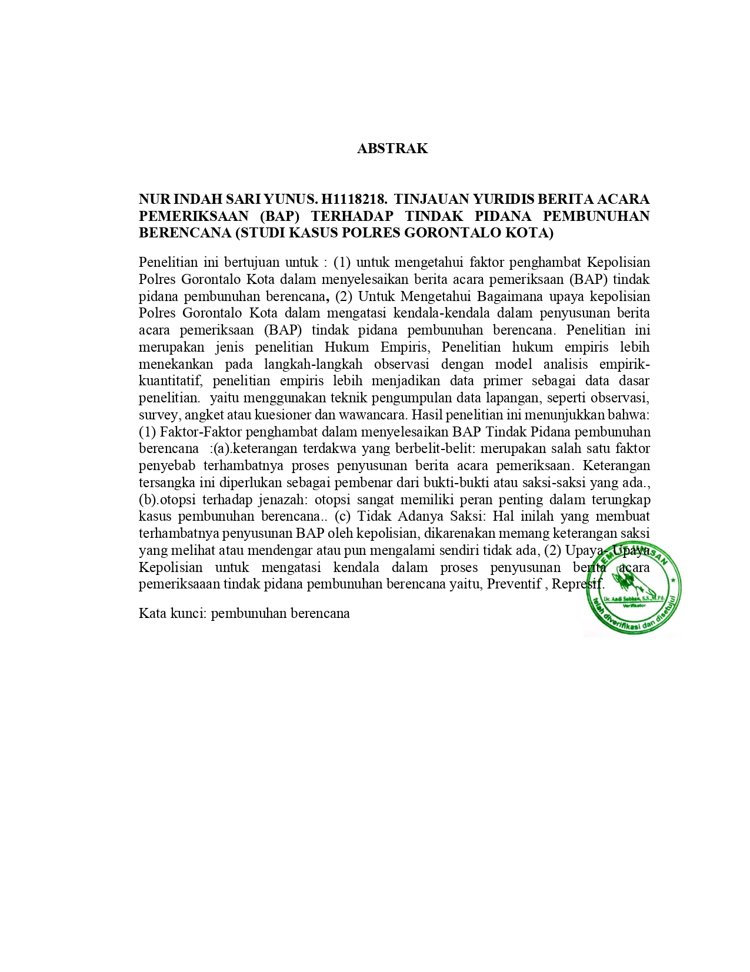

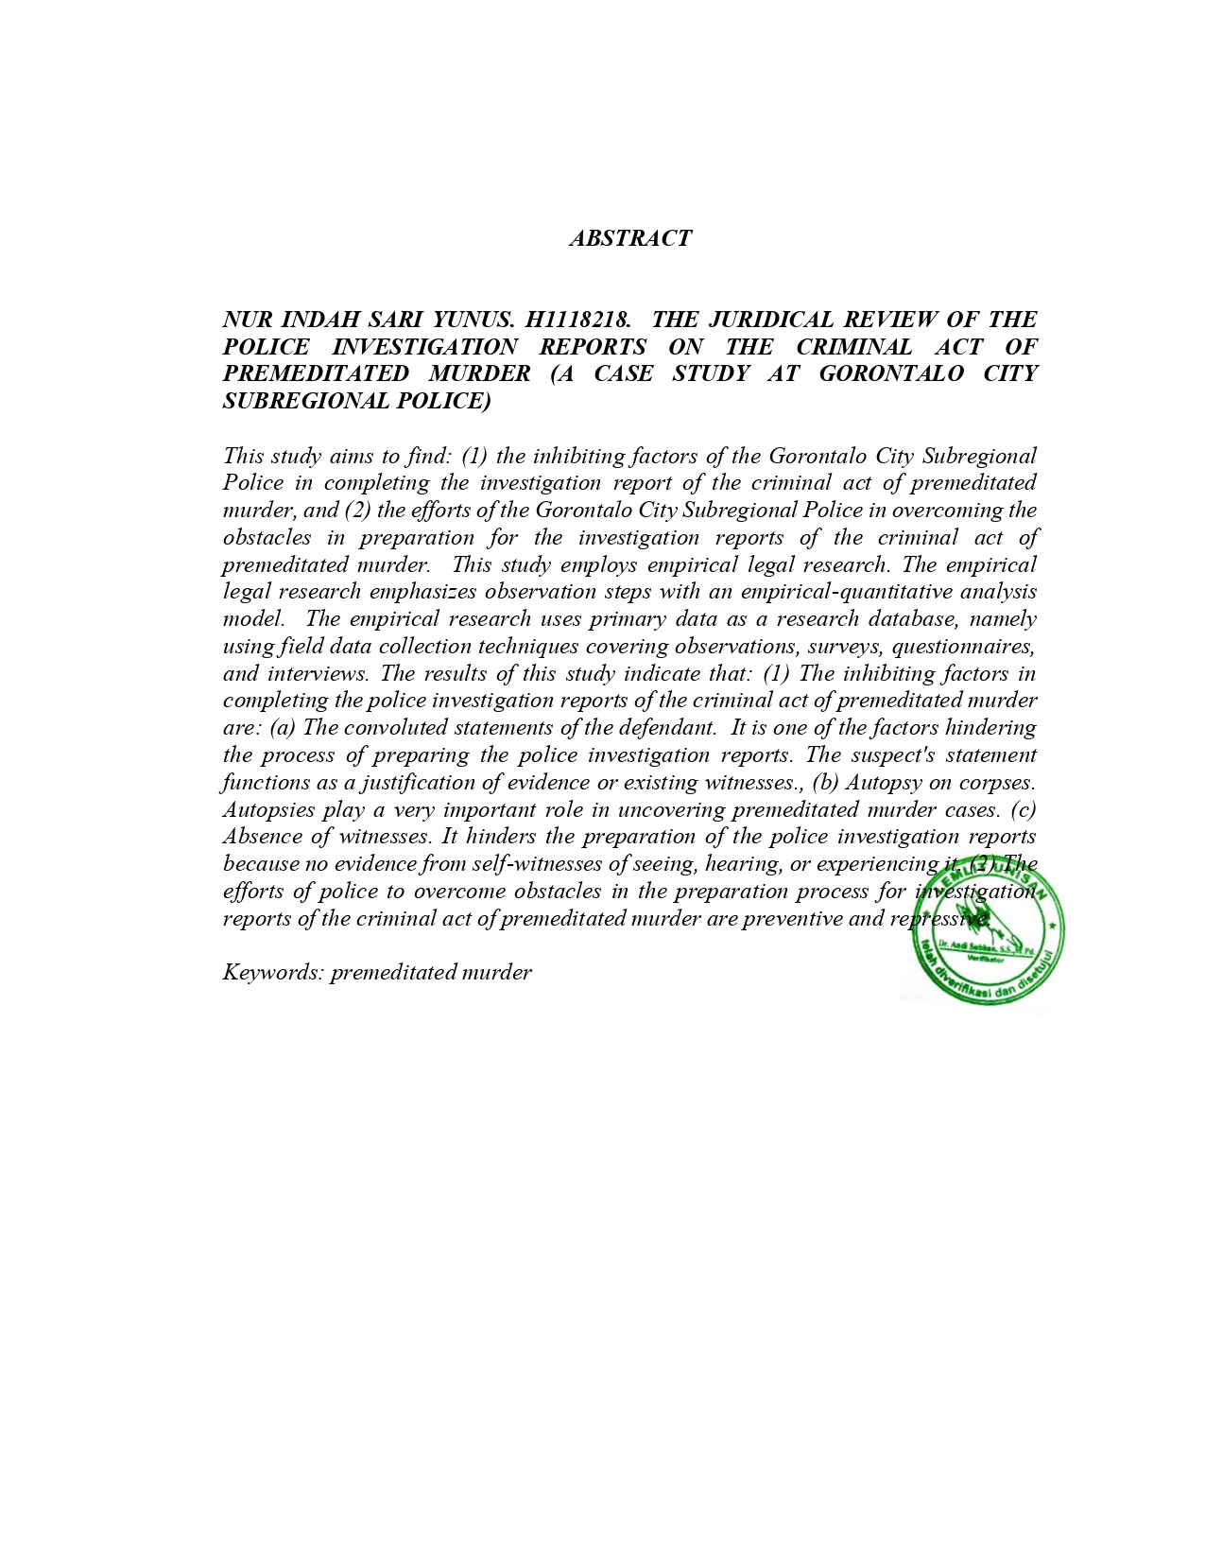

DAFTAR ISI
HALAMAN JUDUL i
HALAMAN PERSETUJUAN PEMBIMBING ii
HALAMAN PENGESAHAN PENGUJI iii
PERNYATAAAN iv
KATA PENGANTAR v
ABSTRAK viii
ABSTRACT ix
DAFTAR ISI x
BAB I. PENDAHULUAN 1
  - Latar Belakang 1
  - Rumusan Masalah 6
  - Tujuan Penelitian 7
  - Kegunaan Penelitian 8
BAB II. TINJAUAN PUSTAKA 9
2.1. Berita Acara Pemeriksaan (Bap) 9
2.2. Kedudukan Kepolisian Dalam Menangani Perkara Tindak Pidana 15
2.2.1. Pengertian, Fungsi Dan Tujuan Kepolisian Republik Indonesia 15
2.2.2. Kedudukan Kepolisian 17
2.2.3. Fungsi Kepolisian Dan Penegakkan Hukum 18
2.3. Tindak Pidana Dan Pemidanaan 21
2.3.1. Pengertian Tindak Pidana 21
2.3.2. Macam-Macam Tindak Pidana 24
2.3.3. Tindak Pidana Pembunuhan 25
2.3.4. Teori Pemidanaan 26
2.4. Penegakan Hukum 29
2.5. Kerangka Pikir 35
2.6. Definisi Operasional 36
BAB III. METODE PENELITIAN 37
3.1. Jenis Penelitian 37
3.2. Objek Penelitian 37
3.3. Lokasi Dan Waktu Penelitian 37
3.4.Jenis Dan Sumber Data 38
3.5. Teknik Pengumpulan Data 39
3.6. Populasi Dan Sampel 40
3.7.Teknik Analisis Data 40
BAB IV. HASIL PENELITIAN DAN PEMBAHASAN 42
4.1.Gambaran Umum Lokasi Penelitian 42
4.1.1. Visi Dan Misi Polres Gorontalo Kota 42
4.2. Gambaran Umum Kewenangan Penyelidikan Dan Penyidikan . 43
4.3.Kendala Kepolisian Dalam Menyelesaiakn Bap Tindak Pidana Pembunuhan Berencana. 47
4.3.1.Keterangan Tersangka Yang Berbelit-Belit 49
4.3.2.Otopsi Terhadap Jenazah Korban 51
4.3.3. Tidak Adanya Saksi 54
4.4.Upaya Kepolisian Dalam Menyelesaikan Berita Acara Pemeriksaan Tindak Pidana Pembunuhan Berencana. 56
4.4.1.Upaya Pencegahan 58
4.4.2.Upaya Penindakan 60
BAB V. KESIMPULAN DAN SARAN 62
5.1.kesimpulan 62
5.2.saran 63
DAFTAR PUSTAKA 64
LAMPIRAN-LAMPIRAN

BAB I
PENDAHULUAN
- Latar Belakang
Hukum pidana merupakan bagian dari hukum umum yang berlaku di suatu negara, yang mengadakan dasar-dasar dan aturan-aturan untuk :
- Menentukan setiap perbuatan yang tidak bisa dilakukan maupun dilarang, dengan disertai ancaman atau sanksi yang berupa pidana tertentu terhadap setiap orang yangmelakukan perbuatan tersebut
- Menentukan kapan dan dalam halapasaja terhadap mereka yang telah melanggar larangan itu dapat dimintai pertanggungjawabanserta dijatuhi pidana sebagaimana yang telah diancamkan.
- Menentukan dengan cara bagaimana pengenaan pidana tersebut bias dilaksanakan apabila ada orang yang diduga telah melanggar larangan tersebut.
Hukum pidana sebagai salah satu upaya untuk penyelesaian setiap permasalahan yang terjadi di masyarakat baik itu kejahatan maupun pelanggaran sangat diharapkan memberikan solusi yang terbaik sehingga tetap menjaga stabilitas dan keamanan sosial masyarakat. Menjaga stabilitas dan keamanan sosial sudah menjadi tanggung jawab negara lewat lembaga Kepolisian yang telah diberikan amanat oleh undang-undang.
Kepolisian yang merupakan badan pemerintah yang diberi tugas memelihara keamanan dan dan ketertiban umum sangat dibutuhkan untuk mengadakan bantuan dan hubungan serta kerja sama yang baik dengan masyarakat. Hal ini Karena Kepolisian sebagai lembaga Negara dalam menangani setiap permasalahan yang terjadi, sangat diharapkan menjadi solusi yang baik dalam penanganan setiap permasalahan.Kepolisian juga sangat diharapkan untuk mengayomi dan melindungi masyarakat dari setiap kejadian yang terjadi, hal ini diperlukan karena masyarakat menganggap bahwa kepolisian merupakan lembaga Negara yang independen dalam menangani setiap permasalahan yang terjadi.Penanganan dari setiap permasalahan ini sangat beragam, dan lebih khusunya mengenai tindak pidana pembunuhan berencana.
POLRI sebagai penyidik utama dalam hukum pidana Indonesia memiliki tugas yang sangat penting dalam hal kewajibanya melakukan penyidikan kasus pidana pembunuhan berencana. Tugas Kepolisian dan terutama penyelidik ini terlihat dari wewenang penyelidik itu sendiri.
Adapun tugas pokok Kepolisian Negara Indonesia telah diatur dalam pasal 13 Undang-Undang-undang No. 2 Tahun 2002 tentang Polri yaitu :
  - Memelihara keamanan dan ketertiban masyarakat
  - Menegakan hukum
  - Memberikan perlindungan, pengayoman, dan pelayanan kepada masyarakat
Tugas penyelidikan dan penyidikan yang dilakukan atau dilaksanakan oleh penyelidik atau penyidik guna melengkapi berita acara pemeriksaan (BAP) meliputi, kegiatan :
- Menemukan kasus dugaan kegiatan tindak pindana
- Menentukan apakah penyelidikan dapat dilakukan
- Mencari serta mengumpulkan alat bukti
- Mengungkapkan tentang tindak pidana yang terjadi
- Menentukan tersangka pelaku tindak pidana.
Adapun yang menjadi Wewenang penyelidik sebagaimana diatur dalam pasal 5 KUHAP adalah sebagai berikut :
      - Karena kewajibanya penyelidik mempunyai wewenang :
        - Menerima laporan atau pengaduan dari seseorang tentang suatu tindak pidana.
        - Mencari keterangan serta barang bukti.
        - Minta tersangka untuk berhenti, mengajukan pertanyaan, dan memverifikasi identitas mereka
        - Melakukan tindakan lain yang sesuai dengan hukum yang berlaku.
      - Atas perintah seorang penyidik dapat melakukan tindakan sebagai berikut:
        - Penangkapan, larangan meninggalkan tempat, penggeledahan dan penahanan.
        - Melakuka pemeriksaan serta penyitaansurat.
        - Mengambil sidik jari dan foto
        - Membawa seseorang untuk menghadap penyidik.
Dalam rangka proses hukum, Polri juga berwenang untuk membawa dan menghadapkan orang kepada penyidik (Pasal 16 ayat (1) huruf c). Rumusan tersebut masih berkaitan dengan dan merupakan pengembangan dari substansi kewenangan sebagaimana yang disebutkan pada pasal 16 ayat (1) huruf a, karena tidak semua orang diberikan kewenangan untuk membawa dan menghadapkan seseorang kepada penyidik dalam rangka penyidikan, yang mungkin saja berlanjut dengan penangkapan, penahanan, penggeledahan dan penyitaan.
Apabila penyidikan dianggap telah cukup bukti, maka polri selaku penyidik berwenang untuk menyerahkan berkas perkara kepada penuntut umum (Pasal 16 ayat (1) huruf 1 UU No. 2 Tahun 2002 Tentang Polri). Ketentuan tersebut merupakan penegasan kewenangan Polri dibidang penyidikan yang pada tahapan terakhir harus menyerahkan berkas perkara kepada penuntut umum sebagaimana diatur dalam pasal 8 ayat (2) dan pasal 110 ayat (1) KUHAP.
Kewajiban penyidik ​​adalah membuat dan melaporkan hasil perbuatan sebagaimana dimaksud dalam ayat (1) huruf a dan b kepada penyidik ​​menurut ketentuan Pasal 5 ayat 2 KUHP bahwa penyidik. menyusun dan menyampaikan berita acara hasil perbuatan sebagaimana dimaksud pada ayat (1) huruf a dan huruf b kepada penyidik.
Upaya Kepolisian dalam menyelesaikan berita acara pemeriksaan (BAP) merupakan tugas dan wewenang Kepolisian sebagaimana yang diamanatkan dalam Undang-Undang, bahwa Kepolisian berkewajiban menerima laporan atau pengaduan dari seseorang.Laporan dan pengaduan ini kemudian dilakukan Penyelidikan dan kemudian dituangkan kedalam berita acara pemeriksaan (BAP) oleh Penyidik untuk diserahkan kepada penuntut umum.
Tugas dan wewenang kepolisian sebagaimana diuraikan di atas merupakan tugas dan wewenang kepolisian secara keseluruhan, yaitu segala kegiatan kerja yang dilakukan oleh kepolisian termasuk kegiatan pencegahan (preventif) dan penegakan hukum (refersif). Perumusan tugas dan wewenang di atas didasarkan pada jenis polisi yang berbeda di setiap negara.Ada berbagai jenis polisi karena kondisi sosial, seperti polisi yang melakukan tugas bersama dengan rakyat, dan jenis polisi lainnya.Bukan sekedar mempertahankan Status quo dan menegakkan hukum.
Selain tugas dan wewenang diatas polisi juga memiliki fungsi utama yaitu untuk menghentikan sesuatu yang seharusnya tidak boleh terjadi. Polisi turun tangan dalam menangani suasana yang potensial atau terus menerus menimbulkan masalah hukum, khususnya masalah hukum mengenai tindak pidana pembunuhan berencana.
Kepolisian Polres Gorontalo Kota , sebagai bagian dari Kepolisian Republik Indonesia yang terdapat disetiap daerah, tidak terlepas dari kasus tindak pidana pembunuhan berencana. Tetapi kasus tindak pidana pembunuhan berencana yang ada di Kepolisian Polres Gorontalo Kota Relatif sedikit, Dimana berdasarkan dokumen berupa BAP yang ada di Bagian Reskrim Polres Gorontalo Kota dalam kurun waktu 4 tahun terakhir telah terjadi 12 kasus tindak pidana Pembunuhan Berencana.
Menurut Kasat Reskrim Polres Gorontalo Kota, bahwa kesemua kasus yang terjadi dalam 4 tahun terakhir mulai dari tahun 2018 sampai 2021 yang berjumlah 12 kasus tersebut selesai sampai ke pengadilan. hal ini karena pembunuhan berencana merupakan tindak pidana berat dengan menghilangkan nyawa orang lain secara berencana. Jadi harus ada putusan hakim yang memberikan pertanggung jawaban kepada pelaku tindak pidana tersebut.
Adapun kesulitan - kesulitan yang dihadapi penyidik Polres Gorontalo kota saat menyusun berita acara pemeriksaan (BAP) berdasarkan wawancara dengan Kasat reskrim IPTU Nauval Seno,STK,SIK Polres Gorontalo Kota adalah yang pertama tersangka memberikan keterangan yang berbelit-belit, kedua tidak sempat dilakukan otopsi terhadap jenazah korban tindak pidana pembunuhan berencana, dan yang ketiga ada beberapa kasus pembunuhan berencana dimana tidak ada saksi yang melihat, mendengar, dan mengalami sendiri peristiwa pembunuhan berencana tersebut.
Dalam kasus pembunuhan berencana ini memerlukan tindakan yang progresif dari pihak Kepolisian khusunya Kepolisian Gorontalo Kota, karena dalam kasus pembunuhan berencana ini menyangkut perampasan nyawa orang lain yang secara hukum sangat dilindungi oleh Undang-Undang dan bertentangan dengan Hak Asasi Manusia.
Berkaitan dengan permasalahan-permasalahan tersebut diatas, maka penulis tertarik untuk meneliti dan mengangkatnya sebagai proposal yang berudul : “TINJAUAN YURIDIS BERITA ACARA PEMERIKSAAN (BAP) TERHADAP TINDAK PIDANA PEMBUNUHAN BERENCANA (Studi Kasus Polres Gorontalo Kota)”.
- Rumusan Masalah
Berdasarkan latar belakang tersebut diatas, maka dapat dirumuskan permasalahan sebagai berikut :
  - Apa faktor penghambat Kepolisian Polres Gorontalo Kota dalam menyelesaikan berita acara pemeriksaan (BAP) tindak pidana pembunuhan berencana?
  - Bagaimana upaya kepolisian Polres Gorontalo Kota dalam mengatasi kendala-kendala dalam penyusunan berita acara pemeriksaan (BAP) tindak pidana pembunuhan berencana?
- Tujuan Penelitian
Berdasarkan rumusan masalah diatas, maka yang menjadi tujuan penelitian ini adalah:
  - Untuk mengetahui dan mengkaji kendala Kepolisian Polres Gorontalo Kota dalam menyelesaikan berita acara pemeriksaan (BAP) tindak pidana pembunuhan berencana.
  - Untuk mendeskripsikan dan menganalisis upaya kepolisian Polres Gorontalo Kota dalam mengatasikendala-kendala dalam penyusunan berita acara pemeriksaan (BAP) tindak pidana pembunuhan berencana.
- Kegunaan Penelitian
Penelitian ini diharapkan dapat bermanfaat secara teoritik dan aplikatif.Manfaat tersebut adalah sebagai berikut :
- Manfaat Teoritik
- Penelitian ini diharapkan dapat memberikan kontribusi berarti untuk pengetahuan dan pengembangan ilmu hukum pada umumnya dan khususnya pada keilmuan hukum pidana, yakni tentang pelaksanaan pasal 340 KUHP tentang Pembunuhan Berencana serta mengetahui kendala-kendala yang dihadapi dalam pelaksanaan pasal 340 KUHP tentang pembunuhan berencana serta solusi terhadap kendala-kendala tersebut.
- Penelitian ini juga diharapkan mampu menambah suatu pemahaman terkait penerapan pasal 340 KUHP tentang pembunuhan berencana di lihat dari kajian prespektif hukum pidana dalam usaha pelaksanaan penegakan hukum di Indonesia.
- Manfaat Praktis
- Bagi Kepolisian Polres Gorontalo Kota
Bagi Kepolisian Republik Indonesia, khususnya Kepolisian Polres Gorontalo Kota, dapat digunakan sebagai bahan masukan dalam menyelesaikan berita acara pemeriksaan (BAP) tindak pidana pembunuhan berencana.
- Bagi masyarakat
Untuk menambah wawasan dan pemahaman masyarakat terkait mekanisme hukum mengenai proses pemeriksaan perkara tindak pidana pembunuhan berencana
- Bagi penulis
Untuk memenuhi salah satu syarat memperoleh gelar kesarjanaandalam bidang ilmu hukum, selain itu juga diharapkan dapat meningkatkan kemampuan penalaran, keluasan wawasan serta kemampuan pemahaman calon penulis tentang masalah yang diteliti.

BAB II
TINJAUAN PUSTAKA
- Berita Acara Pemeriksaan (BAP)
Berita acara pemeriksaan merupakan catatan laporan yang dibuat (oleh polisi) mengenai waktu terjadi, tempat, keterangan, dan petunjuk lain tentang suatu perkara peristiwa. Pengertian tersebut memberikan gambaran, bahwa suatu berita acara pemeriksaan mempunyai beberapa unsurseperti :
  - laporan tentang sebuah tindak pidana,
  - waktu dan tempat terjadinya tindak pidana.
  - Pembuat berita acara pemeriksaan (BAP) yang dibuat oleh pejabat yang berkompoten. Dalam berita acara pemeriksaan suatu tindak pidana, pejabat yang paling berkompotensi untuk membuat BAP adalah pejabat kepolisian negara Republik Indonesia atau pejabat lain yang diberi wewenang oleh undang-undang untuk melakukan penyidikan.
Untuk membuat berita acara pemeriksaan (BAP) baik terhadap tersangka atau saksi perlu diperhatikan mekanisme pembuatanya sebagai berikut :
    - Pembuatan Berita Acara Pemeriksaan dengan menggunakan formulir-formulir yang telah ditentukan sesuai dengan keperluannya :
- Berita Acara Pemeriksaaan (Tersangka)
- Berita Acara Pemeriksaaan (Saksi)
- Berita Acara Pemeriksaaan (Saksi Ahli)

    - Pada Pendahuluan Berita Acara Pemeriksaan dicantumkan :
        - Hari,tanggal dan tahun pembuatan Berita Acara;
        - Nama,NIP,Pangkat, Jabatan dan unit kerja dari penyidik pembuat Berita Acara;
        - Nama (termasuk nama Lengkap,nama kecil, alias dan nama panggilan),tempat dan tanggal lahir (umur), agama, kewarganegaraan, tempat tinggal atau kediaaman dan pekerjaan dari tersangka / saksi / saksi ahli berdasarkan keterangannya dan harus disesuaikan dengan kartu Tanda penduduk /paspor /karut pengenal lainnya (SIM dan lain-lain).
        - Diperiksa sebagai tersangka atau saksi /saksi ahli;
        - Alasan pemeriksaan (dalam hubungan dengan tindak pidana pembunuhan berencana yang terjadi) dengan menyebutkan unsure-unsur dari pasal tersebut.
    - Pada akhir Berita Acara Pemeriksaan harus ditandatangani baik yang di periksa maupun yang membuat berita acara.
    - Setiap halaman kecuali halaman terakhir yang ditandatangani oleh yang di periksa dan pembuat Berita Acara Pemeriksaan harus diparaf oleh yang diperiksa di pojok kanan bawah.
    - Dalam hal pemeriksaan belum dapat diselesaikan pada hari itu, maka pemeriksaan dihentikan dan kemudian dibuat Berita Acara Pemeriksaan yang harus ditandatangani baik oleh yang diperiksa maupun pembuat Berita Acara Pemeriksaan.
    - Untuk melanjutkan Berita Acara Pemeriksaan yang belum diselesaikan, maka pembuatan Berita Acara Pemeriksaan (lanjutan) dilaksanakan sebagai berikut:
  - Halaman Baru
  - Pendahuluan Berita Acara Pemeriksaan seperti angka 2 diatas,
  - Judul Berita Acara Pemeriksaan adalah : BERITA ACARA PEMERIKSAAN LANJUTAN
  - Nomor pertanyaan baru.
    - Apabila tersangka/ saksi/ saksi ahli tidak mau menandatangani Berita Acara Pemeriksaan, maka hal tersebut harus dicantumkan dalam berita acara pemeriksaan, dengan menyebutkan alasan-alasannya.
    - Apabila tersangka/ saksi/ saksi ahli didampingi juru bahasa- bahasa isyarat, maka agar disebutkan dalam uraian setelah kata-kata ‘Setelah Berita AcaraPemeriksaan ini dibaca/dibacakan kembali melalaui Juru Bahasa/Bahasa isyarat ia tetap pada keteranganya seperti tersebut diatas dan untuk menguatkan keterangannya, yang diperiksa dan Juru Bahasa/ Bahasa Isyarat membubuhkan tanda tangannya.
    - Berita acara pemeriksaan ditik di atas kertas folio berwarna putih dengan jarak baris kalimat sebesar 1,5 spasi.
    - Diantara baris tidak boleh dituliskan apapun.
    - Pada setiap awal dan akhir kalimat, apabila masih ada ruang kosong diisidengan garis putus-putus.
    - Dalam hal terdapat tulisan-tulisan yang salah, tidak di benarkan dihapus dengan alat-alat apapun yang menindih dengan huruf dan kata-kata lain.
    - Dalam hal terdapat tulisan-tulisan ang salah dan perlu diperbaiki, supaya yang salah tersebut dicoret dan diparaf pada ujung kiri dan kanan oleh pembuat berita acara. Perbaikan ditulis pada merge dan diparaf pada ujung kiri dan kanan dengan kata-kata “SAH DIGANTI”.
    - Kata-kata harus ditulis degan lengkap, jangan menggunakan singkatan kecuali singkatan kata-kata yang resmi. Contoh : DPR, ABRI.
    - Penulisan angka yang menyebutkan jumlah harus diulangi dengan huruf dalam kurung.
    - Nama orang harus ditulis dengan huruf besar (huruf balok) dan digarisbawahnya1
    - Sebelum Berita Acara ditutup, terperiksa dapat membaca isi yang diterangkan kepada yang diperiksa dalam bahasa yang dimengertinya untuk menjamin bahwa keterangan atau isi Beita Acara itu benar, untuk itu sebelumnya ditulis kalimat sebagai berikut :
“setelah Berita Acara ini dibaca kembali oleh yag diperiksa ataudibacakan dalam bahasa yang dimengerti, ita tetap pada keteranganseperti tersebut diatas dan membenarkan dengan membubuhkan tanda tangannya”
    - Setiap Berita Acara ditutup dengan kalimat “Demikianlah Berita Acara ini saya buat dengan sebenar-benarnya, dengan mengingat sumpah jabatan,kemudian ditutup dengan kalimat: “Demikianlah Berita Acara ini saya buat dengan sebenarnya dan berani mengangkat sumpah di kemudian hari,kemudian ditutup dan ditandatangani pada waktu dan tempat seperti tersebut diatas.”
    - Keseluruhan isi/materi Berita Acara pemeriksaan harus memuat keterangan-keterangan yang memenuhi unsur-unsur tindak pidana yang disangkakan yang merupakan kesimpulan dari jawaban atas pertanya sebagai berikut :
- Siapakah?
“siapakah mengandung” pengertian agar dapat menjawab pertanyaan-pertanyaan antara lain :
- Siapa tersangkanya
- Siapa saksi
- Siapa saksi yang menguntungkan/ merugian tersangka.
- Siapa yang dirugikan.
- Apakah?
“Apakah” mengandung pengertian agar dapat menjawab pertanyaan antara lain:
- Apakah perbuatan tersangka tersebut karena kealpaan atau karena kesengajaa
- Bilamanakah?
“Bilamanakah” mengandung pengertian agar dapat menjawab pertanyaanantara lain :
- Bilamana atau kapan tndak pidana pembunuhan berencana tersebut terjadi,
- Bilamana atau kapan tindak pidana pembunuhan berencana tersebut diketahui.
- .Dimanakah?
“Dimanakah” mengandung pengertian agar dapat menjawab pertanyaan antara lain:
- dimanakah tindak pidana pembunuhan berencana itu terjadi.
- Bagaimanakah?
“Bagaimanakah” mengandung pengertian agar dapat menjawab pertanyaan antara lain:
- bagaimanakah tindaka pidana pembunuhan berencana tersebut dilakukan.
- Dengan apakah?
“Dengan apakah” mengandung pengertian agar dapat menjawab pertanyaan antara lain:
- Dengan apakah tersangka melakukan tindak pidana pembunuhan berencana tersebut.
- Mengapakah?
“Mengapakah” mengandung pengertian agar dapat menjawab pertanyaan antara lain:
- mengapakah tersangka melakukan tindak pidana pembunuhan berencana.
Apabila berita acara pemeriksaan akan ditutup, diadakan pertanyaan-pertanyaan penututp yang isinya sebagaimana diatur dalam KUHAP, antara lain :
- Apakah terperiksa sudah memberikan keterangan yang benar dan tidak berubah dikemudian hari,
- Apakah masih ada keterangan lain yang perlu ditambahkan,
- Apakah terperiksa bersedia mengangkat sumpah/ janji untuk menguatkan kebenaran semua keterangan yang telah dberikan.
Pelaksanaan pembuatan berita acara pemeriksaan pada dasarnya dapat berbentuk cerita/pernyataan secara kronologis.Bentuk Tanya jawab dan bentuk gabungan antara cerita dengan Tanya jawab, sehingga isinya dapat memberikan gambaran/ konstruksi suatu tindak pidana pembunuhan berencana yang terjadi.
- Kedudukan Kepolisian Dalam Menangani Perkara Tindak Pidana
    - Pengertian, Fungsi dan Tujuan Kepolisian Republik Indonesia
Definisi tentang kepolisiantidak dirumuskan secara lengkap karena hanya menyangkut soal fungsi dan lembaga polisi sesuai yang telah diatur dalam peraturan perundang-undangan. Selengkapnya pasal 1 angka (1) Undang-Undang No. 2 Tahun 2002 berbunyi: “Kepolisian adalah segala hal ikhwal yang berkaitan dengan fungsi dan lembaga polisi sesuai dengan peraturan perundang-undangan”
Pengertian Kepolisian dalam Pasal 1 angka 1 tersebut diatas mengandung dua pengertian, yakni fungsi polisi dan lembaga polisi.Pengertian fungsi polisi terdapat dalam pasal 2 Undang-Undang No. 2 Tahun 2002 yang berbunyi “Fungsi kepolisian adalah salah satu fungsi pemerintahan negara dibidang pemeliharaan keamanan dan ketertiban masyarakat, penegakan hukum, perlindungan, pengayoman dan pelayanan kepada masyarakat.”
Sedangkan fungsi kepolisian sebagai lembaga adalah organ pemerintah yang ditunjuk sebagai lembaga yang diberi wewenang untuk menjalankan fungsinya berdasarkan ketentuan undang-undang.
Menurut Momo Kelana dalam bukunya Pudi Rahardi menyatakan bahwa “Fungsi kepolisian umum dalam kaitannya dengan kewenangan kepolisian berdasarkan undang-undang dan/atau peraturan perundang-undangan meliputi semua bidang nasihat hukum, yaitu: (1) lingkup kewenangan kepolisian, hal-hal yang berada dalam wilayah hukum kepolisian. hukum, (2) Kekuatan Lingkungan Orang, (3) Kekuatan Lingkungan Tempat, dan (4) Lingkungan Energi Waktu.
Dari segi sosiologis, fungsi kepolisian meliputi pekerjaan-pekerjaan tertentu yang dalam praktek kehidupan masyarakat, dianggap perlu dan berguna, demi tercapainya keamanan dan ketertiban di lingkungan masyarakat, sehingga dari waktu ke waktu dilakukan atas dasar kesadaran dan kemauan masyarakat itu sendiri secara mandiri dan kemudian melembagakannya ke dalam kehidupan masyarakat.
Tujuan Negara sebagai perwujudan dari falsafah/ideologi suatu negara selalu menjadi acuan bagi tujuan Kepolisian.Dengan demikian, tiap negara mempunyai tujuan Kepolisian sendiri yang khas dan terikat dengan falsafah/ideologi negara dan tujuan negara yang dapat diketahui dari konstitusi atau Undang-Undang Dasar Negara yang bersangkutan. Dalam mencapai tujuan Kepolisian, falsafah/ideologi negara senantiasa menjiwai dan mewarnai sikap atau perilaku Kepolisian, baik sikap dan perilaku perorangan maupun organisasi Kepolisian, sehingga membentuk jati diri Kepolisian yang diwujudkan dalam ajaran atau konsepsi Kepolisian, azas Kepolisian dan kode etik Kepolisian.
    - Kedudukan Kepolisian
Dengan melihat kedudukan polisi dalam sistem pemerintahan ini, kita semakin dekat untuk memahami kedudukan yang diberikan oleh Philipus M. Hadjon dalam bukunya Sadjijono, yang menempatkan istilah kedudukan suatu lembaga negara. Kedudukan pertama ini didefinisikan sebagai kedudukan suatu lembaga publik dalam hubungannya dengan organisasi lain, aspek kedudukan yang kedua adalah kedudukan suatu lembaga publik berdasarkan fungsi utamanya.
Kedudukan polisi dalam sistem ketatanegaraan terletak dibawah presiden. Secara teori, administrasi kepresidenan mengontrol langsung lembaga kepolisian. Hal ini merupakan konsekuensi logis dari kenyataan bahwa presiden adalah kepala pemerintahan, di lain pihak tugas dan wewenang kepolisian menjalankan salah satu fungsi pemerintahan.
Kedudukan polisi dalam struktur ketatanegaraan pasca perubahan UUD 1945, dimana kedudukan presiden sederajat dengan lembaga-lembaga lain, seperti MPR, DPR dan DPD, Mahkamah Agung, Badan Kehakiman, dan Otoritas Pengawas Keuangan. Di sini tersirat adanya check and balances dalam pengelolaan pemerintahan antara satu lembaga dengan lembaga lainnya. Di sisi lain, kedudukan polisi di bawah presiden mengandung arti bahwa tanggung jawab penyelenggaraan kepolisian berada pada presiden, karena fungsi kepolisian merupakan salah satu fungsi pemerintahan yang dipimpin oleh presiden.
Menurut Sadjijono Sebagai wacana dan pertimbangan dalam menempatkan kepolisian pada kedudukan yang ideal, dikemukakan beberapa pertimbangan, sebagai berikut :
- Secara Filosofis, bahwa eksistensi fungsi kepolisian telah ada sebelum dibentuknya organ kepolisian, karena fungsi kepolisian melekat pada kehidupan manusia, yakni menciptakan rasa aman, tenteram dan tertib dalam kehidupan sehari-hari.
- Secara teoritis, bahwa kepolisian sebagai alat negara yang menjalankan salah satu fungsi pemerintah yaitu dalam bidang keamanan dan ketertiban masyarakat.
- Secara yuridis, bahwa wewenang kepolisian diperoleh secara atributif, karena tugas dan wewenang penyelegaraan kepolisian telah diatur dan bersumber pada konstitusi, yakni diatur dalam pasal 30 ayat (4) UUD 1945, walaupun tindak lanjutnya perlu diatur dalam undang-undang.
    - Fungsi Kepolisian dalam Penegakan Hukum
Fungsi Kepolisian seperti diatur dalam pasal 2 UU No. 2 Tahun 2002 adalah menjalankan sala satu fungsi pemerintahan negara dalam tugas penegakan hukum selain perlindungan, pengayoman dan pelayanan masyarakat.Hal tersebut dipertegas dalam pasal 14 ayat (1) huruf g UU Kepolisian bahwa polisi berwenang melakukan penyidikan terhadap semua tindak pidana.Hal demikian menyatakan bahwa polisi adalah penyidik dan berwenang melakukan penyidikan tindak pidana yang sebelumnya didahului oleh tindakan penyelidikan oleh penyidik.
Tindak pidana yang dimaksudkan adalah pelanggaran adan kejahatan berdasarkan peraturan perundang-undangan yang diatur dalam Kitab Undang-Undang Hukum Pidana (KUHP) maupun yang tersebar diluar Kitab Undang-Undang Hukum Pidana.
Menurut Bisri Ilham dalam bukunya Pudi Rahardi bahwa dalam menjalankan fungsinya sebagai aparat penegak hukum, penting bagi polisi untuk memahami prinsip-prinsip hukum yang harus diperhatikan dalam melaksanakan tugas, khususnya sebagai berikut:
- Asas legalitas, dalam menjalankan fungsinya sebagai penegak hukum harus tunduk pada hukum
- Asas kewajiban, adalah kewajiban polisi dalam menangani masalah-masalah sosial dalam masyarakat, yang belum diatur dalam undang-undang
- Asas partisipasi, untuk menjamin lingkungan masyarakat, polisi mengkoordinir pengamanan Swakarsa untuk mencapai kepatuhan hukum di masyarakat.
- Asas preventif, selalu mengutamakan tindakan pencegahan daripada penindakan terhadap masyarakat.
- Asas subsidiaritas, menjalankan tugas instansi lain agar tidak menimbulkan masalah yang lebih besar sebelum diambil alih oleh instansi yang bertanggung jawab.
Didalam penegakan hukum (pidana) memang seharusnya melibatkan polisi.Hukum perlu dilaksanakan secara Law enforcement manakala seseorang tidak dengan suka rela mentaatinya.Melalui penindakan secara tegas yang dilakukan oleh polisi barulah seseorang mau mentaati hukum. Tanpa power polisi, hukum hanya sekedar kata-kata manis dalam pasal undang-undang. Hukum membutuhkan kekuasaan.Menurut Mochtar Kusumaatmadja dalam bukunya Pudi Rahardi bahwa “tanpa kekuasaan, hukum hanya sekedar sebagai angan-angan.Tetapi, kekuasaan tanpa hukum adalah kejaliman.Karena itu, kekuasaan yang diperagakan oleh polisi dalam menegakan hukum harus dapat dikembalikan kepada hukum itu sendiri”.
Dalam rangka penegakan hukum, kadangkala terjadi perbedaan persepsi antara polisi dengan mitra penegak hukum lainya. Hasil kerja polisi yang dilakukan dengan susah payah, tidak selalu bersambut memuaskan dari penegak hukum yang lain. Misalnya kejaksaan atau pengadilan.Kondisi demikian kadangkala menimbulkan penilaian masyarakat (korban kejahatan atau keluarganya), bahwa kinerja polisi tidak profesional. Berkas perkara (BAP) yang sudah rampung, kadang dikembalikan oleh jaksa, sehingga menjadi beban polisi untuk memperbaiki dan melakukan penyidikan tambahan.tidak sedikit pula kasus yang diperiksa di pengadilan berakhir dengan putusan yang menguntungkan penjahat. Kenyataan seperti itu tidak boleh mengecilkan “semangat” polisi dalam menjalankan tugas penegakan hukum,
- Tindak Pidana dan Pemidanaan
    - Pengertian Tindak Pidana
Pengertian tentang tindak pidana dalam Kitab Undang Undang Hukum Pidana (KUHP) dikenal dengan istilah Strafbaarfeit dan dalam kepustakaan tentang hukum pidana sering mempergunakan istilah delik, sedangkan pembuat undang-undang merumuskan suatu undang-undang, mempergunakan istilah peristiwa pidana atau perbuatan pidana atau tindak pidana. Berbagai kata yang digunakan untuk menterjemahkan kata Strafbaarfeit oleh sarjana-sarjana Indonesia antara lain : tindak pidana, Delict, dan perbuatan pidana. Sementara dalam berbagai perundang-undangan sendiri digunakan berbagai istilah untuk menunjuk pada pengertian kata Strafbaarfeit.Beberapa istilah yang digunakan dalam undang-undang tersebut antara lain :
- Peristiwa pidana, istilah ini antara lain digunakan dalam undang-undang dasar sementara tahun 1950 khususnya dalam pasal 14.
- Perbuatan pidana, istilah ini digunakan dalam undang-undang Nomor 1 tahun 1951 tentang tindakan sementara untuk menyelegarakan kesatuan susunan, kekuasaan dan acara pengadilan-pengadilan sipil.
- Perbuatan-perbuatan yang dapat di hukum, istilah ini di gunakan dalam undang-undang Darurat Nomor 2 Tahun 1951 tentang perubahan Ordonantie Tijdelijke Byzondere Strafbepalingen.
- Hal yang diancam dengan hukum, istilah ini digunakan dalam undang-undang darurat Nomor 16 Tahun 1951 tentang penyelesaian Perselisihan Perburuhan.
- Tindak pidana, istilah ini digunakan dalam berbagai undang-undang, misalnya :
        - undang – undang darurat Nomor 7 tahun 1953 tentang Pemilihan Umum.
        - undang-undang darurat Nomor 7 Tahun 1953 tentang pengusutan, penuntutan dan peradilan tindak pidana ekonomi.
        - penetapan Presiden Nomor 4 Tahun 1964 tentang kewajiban kerja bakti dalam rangka pemasyarakatanya bagi Terpidana karena melakukan tindak pidana yang merupakan kejahatan.
Menurut Tongat bahwa “Penggunaan berbagai istilah tersebut pada hakikatnya tidak menjadi persoalan, sepanjang penggunaanya disesuaikan dengan konteksnya dan dipahami maknanya”.
Menurut Simons dalam bukunya Tongat memberikan pengertian bahwa :tindak pidana adalah pelanggaran hukum yang dilakukan dengan sengaja atau tidak sengaja oleh orang yang dapat dimintakan pertanggungjawabannya atas perbuatannya dan berdasarkan undang-undang dinyatakan sebagai perbuatan yang diancam dengan sanksi.”.
Dengan pembatasan tersebut, menurut Simons agar ada delik, harus ada unsur-unsur sebagai berikut:
1. Perbuatan manusia, baik berupa perbuatan positif (melakukan) maupun perbuatan negatif (tidak melakukan)
2. Diancam oleh pidana
3. Melawan hukum
4. Dibuat karena kesalahan
5. Oleh mereka yang mampu mengambil tanggung jawab
Menurut Vos dalam bukunya Zainal Abidin Farid menjelaskan bahwa yang dimaksud dengan “Starfbarefeit ialah kelakukan atau perilaku manusia, yang oleh aturan perundang-undangan dapat dipidana”.
Menurut Hazewinkel Suringa dalam bukunya P.A.F. Lamintang membuat suatu rumusan yang bersifat umum dari “Strafbarefeit” sebagai “suatu perbuatan manusia yang pada suatu saat telah diingkari dalam suatu kehidupan tertentu dan dianggap suatu perbuatan yang harus dihapuskan oleh hukum pidana dengan paksaan yang terkandung di dalamnya.”.
Menurut Yulies Tiena Masriani bahwa “perbuatan pidana merupakan perbuatan yang dilakukan oleh seorang atau sekelompok orang yg mengakibatkan peristiwa pidana atau perbuatan yang melanggar aturan pidana serta diancam menggunakan hukuman”
    - Macam-macam Tindak Pidana
Pelanggaran atau tindak pidana dibagi menjadi beberapa kategori, khususnya sebagai berikut:
    - Delik formil, adalah tindakan kriminal yang telah dilaksanakan dan melanggar peraturan yang diterapkan dalam hukum hukum yang bersangkutan. Misalnya, pencurian adalah tindakan yang sesuai dengan pasal 362 dari KUHP, yaitu mengambil kepemilikan orang lain untuk memiliki barang tersebut dengan carayang melanggar hukum. Pelanggaran tersebut dapat dikatakan Delik Formil jika perilaku tersebut telah dilakukan dengan niat untuk memilikinya.
    - Delik materiil, merupakan delik yang dilarang, khususnya karena akibat yang timbul dari perbuatan tersebut. Contoh: pembunuhan. Dalam kasus pembunuhan, yang dianggap sebagai delik adalah kematian seseorang akibat perbuatan orang lain. Tindakan itu sendiri dapat dilakukan dengan cara yang berbeda.
    - Delik dolus, merupaka pelanggaran yang dilakukan seseorang secara sengaja. Contoh : Pembunuhan berencana (pasal 340 KUHP)
    - Delik culpa, merupakan pelanggaran yang tidak disengaja, karena kelalaiannya mengakibatkan kematian seseorang. Contoh : pasal 359 KUHP.
    - Delik aduan, adalah pelanggaran yang membutuhkan pengaduan orang lain. Oleh karena itu, sebelum ada yang mengajukan pengaduan bukan merupakan pelanggaran. Contoh : pasal mengenai perzinahan dan penghinaan.
    - Delik politik, adalah tindak pidana yang ditujukan pada keamanan negara, baik secara langsung maupun tidak langsung. Contoh: pemberontakan dengan tujuan menggulingkan pemerintahan yang sah.
    - Tindak Pidana Pembunuhan
Kejahatan terhadap nyawa (misdrijven tegen het leven) adalah serangan terhadap kehidupan orang lain. Kepentinganhukum yang dilindungi dan subjek kejahatan ini adalah nyawa manusia.Menurut Leden Marpaung, menghilangkan nyawa berarti mencabut nyawa manusia, yang sering disebut "pembunuhan". Tindak pidana ini berkaitan dengan delik materiil, artinya kesempurnaan tindak pidana ini tidak cukup dengan melakukan perbuatan tetapi juga merupakan syarat mutlak adanya akibat dari perbuatan tersebut berupa hidup atau matinya seseorang dalam tindak pidana pembunuhan.
Tindak pidana terhadap “nyawa” pada KUHP dimuat dalam Bab XIX menggunakan judul “Kejahatan terhadap Nyawa Orang” yang diatur pada pasal 338 hingga pasal 350. Sedangkan pada tindak pidana pembunuhan berencana, disebutkan pada Pasal 340, yang berbunyi :”barang siapa secara sengaja dan menggunakan rencana lebih dahulu menghilangkan nyawa orang lain dihukum lantaran salahnya karena melakukan pembunuhan berencana, dengan sanksi berupa hukuman mati atau sanksi seumur hidup atau penjara sementara selama-lamanya 20 tahun.”
Dari bunyi pasal 340 diatas, dapat dilihat bahwa unsur-unsur dalam pembunuhan berencana adalah sebagai berikut:
      - Unsur obyektif, yaitu menghilangkan atau mencabut nyawa orang lain.
      - Unsur subyektif, yaitu unsur dengan sengaja serta unsur dengan rencana terlebih dahulu (voorbedachte rade).
    - Teori Pemidanaan
Masalah pemidanaan berhubungan dengan tujuan pemidanaan itu sendiri. Para sarjana dan ahli hukum berbeda berpendapat mengenai masalah teori tujuan pemidanaan ini, yang secara tradisional dibagi menjadi 2 (dua) kelompok besar, dan ditambah 1 teori modern, yaitu :
- Teori Absolut/Teori Pembalasan (Retributive/Vergeldings Theorieen)
Menurut teori absolut, hukuman ataupun pidana adalah sesuatu yang mutlak harus diterapkan terhadap adanya kejahatan. Pidana adalah hal tanpa kompromi yang diberikan sebagai pembalasan atas suatu kejahatan. Teori ini mencari dasar pemidanaan dengan melihat ke masa lalu, yaitu dengan memfokuskan argumennya pada kejahatan yang telah dilakukan.Menurut teori ini, hukuman diberikan karena pelaku harus menerima hukuman atas nama kejahatannya. Hukuman hanya menjadi retribusi atas kerugian yang ditimbulkan.
Andi Hamzah berpendapat bahwa dalam teori absolutisme atau pembalasan, pidana tidak memiliki tujuan praktis, seperti menghukum penjahat. Kejahatan itu sendiri mengandung unsur-unsur yang dapat dijatuhi pidana.Pidana mutlak adanya, karena suatu tindak pidana telah dilakukan dan tidak perlu memikirkan manfaat dari penjatuhan pidana.
Dengan demikian, menurut teori absolut, pemidanaan adalah sesuatu yang harus dijatuhkan secara tuntas atas adanya kejahatan.Kejahatan adalah suatu hal yang tanpa kompromi yang diberikan sebagai pembalasan atas suatu kejahatan.
- Teori Relatif/Teori Tujuan (Utilitarian/Doeltheorieen)
Menurut teori ini, pemidanaan tidak harus memenuhi syarat mutlak keadilan.Pembalasan itu sendiri tidak memiliki nilai dan hanya merupakan sarana untuk melindungi kepentingan masyarakat.Oleh karena itu, J Andenaes menganggap teori ini sebagai “teori perlindungan masyarakat” (the theory of social defence).
Van Hammel menunjukkan bahwa tindakan pencegahan kejahatan khusus meliputi:
- Pidana harus mengandung unsur intimidasi untuk mencegah pelaku kejahatan memiliki kesempatan untuk melakukan niat jahat.
- Pidana harus memiliki unsur-unsur untuk mengoreksi narapidana
- Pidana memiliki unsur pidana pemusnahan terpidana yang tidak dapat diperbaiki
- Satu-satunya tujuan tindak pidana adalah untuk menegakkan tata tertib hukum..
- Teori Retributive Teleologis (Teleologica Retributivist)/Teori Gabungan
Selain pembagian hukum pidana tradisional menjadi absolut dan relativitas di atas, ada teori kombinasi ketiga. Menurut Andy Hamzah, teori gabungan ini juga bervariasi. Beberapa fokus pada balas dendam, sementara yang lain ingin menyeimbangkan unsur balas dendam dengan unsur pencegahan.
- Penegakan Hukum
Inti dari penegakan hukum terletak pada harmonisasi hubungan nilai yang digambarkan dalam aturan yang kokoh sebagai rangkaian pergeseran nilai pamungkas yang bertujuan untuk menciptakan, memelihara, dan mempertahankan kehidupan sosial yang damai. Penegakan hukum sebagai suatu proses pada hakikatnya adalah pelaksanaan kekuasaan secara sewenang-wenang yang melibatkan pengambilan keputusan yang tidak diatur secara ketat oleh kaidah hukum, tetapi melibatkan unsur penilaian pribadi.
Penegakan hukum menurut Joseph Goldsteindibedakan menjadi 3 bagian yaitu:
- Total enforcement, adalahruang lingkup hukum pidana ditetapkan oleh hukum pidana substantif (subtantive law of crime). Penerapan hukum pidana secara penuh tidak dimungkinkan karena penegakannya sangat dibatasi oleh KUHAP, yang meliputi ketentuan tentang penangkapan, penahanan, penggeledahan, penyitaan, dan penggeledahan. Lebih jauh lagi, mungkin saja hukum pidana substantif itu sendiri mengenalkan pembatasan-pembatasan. Misalnya, pengaduan dimohonkan terlebih dahulu sebagai syarat penuntutan atas pengaduan pelanggaran (klacht delicten). Rentang terbatas ini disebut dengan area of no enforcement.
- Full enforcement, yaitu setelah total ruang lingkup penegakan hukum pidana dikurangi dengan area of no enforcement dalam penegakan hukum sehingga para penegak hukum diharapkan dapat memaksimalkan penegakan hukum.
- Actual enforcement, penegakan penuh tidak boleh dilihat sebagai harapan yang realistis, karena ada kendala dalam hal waktu, personel, alat investigasi, pendanaan, dan lain-lain yang semuanya mendorong permintaan 'arbitrer power' dan sisanya disebut realitas.
Upaya pencegahan kejahatan merupakan bagian yang tidak bias dilepaskan dari upaya penegakan hukum pidana. Penegakan hukum pidana juga dapat dipahami sebagai pencegahan kejahatan dengan tindakan pidana.Politik hukum pidana (penal policy) adalah ilmu sekaligus seni, yang pada akhirnya mempunyai tujuan praktis untuk memungkinkan perumusan aturan hukum positif yang lebih baik dan membimbing tidak hanya pembuat undang-undang tetapi juga lembaga. otoritas peradilan. ..
Politik hukum pidana menurut sudarto diartikan sebagai :
- Dalam pengertian yang sempit, dimana politik kriminal digambarkan sebagai keseluruhan asas dan metode yang menjadi dasar dari reaksi terhadap pelanggaran hukum yang berupa pidana,
- Dalam arti luas, dimana kebijakan kriminal adalah fungsi penuh dari penegakan hukum, termasuk pekerjaan polisi dan pengadilan.
- Dalam arti yang lebih luas, kebijakan kriminal adalah seperangkat kebijakan yang dilaksanakan melalui badan legislatif dan resmi yang bertujuan untuk menegakkan norma-norma sentral masyarakat.
Menurut Mulder, politik hukum pidana adalah garis kebijakan untuk memutuskan; (1) sejauh mana ketentuan pidana yang ada harus direvisi atau diperbarui, (2) apa yang dapat dilakukan untuk mencegah terjadinya suatu tindak pidana, (3) bagaimana penyidikan, penuntutan, peradilan serta tindak pidana.
Kebijakan hukum pidana dalam pengertian yang praktis adalah setiap upaya yang wajar oleh masyarakat untuk memerangi kejahatan.Usaha ini mencakup kegiatan dari pembentukan undang-undang, kepolisian, kejaksaan, pengadilan dan aparat yang terkait dalam eksekusi pemidanaan. Kegiatan-kegiatan dari lembaga-lembaga hukum tersebut berkaitan satu sama lain dan tidak beridiri sendiri sesuai dengan fungsinya masing-masing.
Mengenai upaya penanggulangan dengan menggunakan hukum pidana atau sarana penal.Muladi mengatakan penegakan hukum pidana bukan satu-satunya harapan untuk menyelesaikan atau sepenuhnya memulihkan kejahatan. Hal ini wajar karena pada hakikatnya kejahatan merupakan “masalah kemanusiaan” dan “masalah sosial” yang tidak dapat diselesaikan hanya dengan hukum pidana.Kejahatan merupakan fenomena sosial yang dinamis yang terus berkembang dan terkait dengan fenomena dan struktur sosial lain yang sangat kompleks.
Upaya penanggulangan dengan menggunakan sarana hukum pidana atau penal memiliki keterbatasan, karena disebabkan oleh hal-hal sebagai berikut :
- Penyebab kejahatan sangat rumit dan luput dari hukum pidana.
- Hukum pidana hanyalah sebagian kecil (subsistem) dari sarana pengendalian sosial yang tidak dapat menyelesaikan masalah kejahatan sebagai masalah sosial dan kemanusiaan yang sangat kompleks (seperti masalah sosial-psikologis, sosial-politik, sosial-ekonomi, sosial-kemanusiaan). -masalah budaya, dan sebagainya).
- Penggunaan hukum pidana dalam pemberantasan kejahatan hanya bersifat pengobatan/pengobatan simtomatik, oleh karena itu hukum pidana hanya bersifat pengobatan simtomatik, bukan pengobatan kausal.
- Sanksi pidana hanyalah “penyembuhan” yang mengandung sifat kontradiktif/paradoks, serta unsur negatif dan efek samping.
- Sistem hukuman bersifat personal/pribadi, tidak terstruktur/fungsional.
- Pembatasan jenis sanksi pidana dan sistem pembinaan sanksi pidana yang kaku dan imperatif.
- Penerapan/operasional hukum pidana memerlukan mekanisme dukungan biaya yang lebih beragam dan lebih tinggi.
Banyak masalah dan kondisi sosial yang dapat menjadi faktor munculnya kejahatan, jelas merupakan masalah yang tidak dapat diselesaikan hanya dengan menggunakan hukum pidana atau hukuman saja. Maka selain menggunakan jalur penal, penanggulangan kejahatan pun menggunakan jaringan bebas kejahatan, dengan lebih menekankan pada pencegahan sebelum kejahatan terjadi.
Upaya penanggulangan kejahatan melalui tindakan non pidana lebih bersifat preventif dibandingkan sebelum terjadinya kejahatan, sehingga tujuan utamanya adalah untuk mengatasi faktor-faktor yang mendukung terjadinya kejahatan.Faktor kejahatan, antara lain, fokus pada masalah atau kondisi sosial yang dapat secara langsung atau tidak langsung mengarah pada kejahatan.

  - Kerangka Pikir
- Kitab Undang-undang Hukum Acara Pidana pasal 340 KUHP
- Kitab Undang-undang Hukum Pidana

TINJAUAN YURIDIS BERITA ACARA PEMERIKSAAN TERHADAP TINDAK PIDANA PEMBUNUHAN BERENCANA

Upaya
- Upaya Preventif
- Upaya Represif
Kendala
- Keterangan Tersangka yang Berbelit
- Tidak adanya otopsi Terhadap Jenazah
- Tidak Adanya Saksi

UNTUK MEWUJUDKAN PROSEDUR YANG SESUAI DENGAN PERATURAN PERUNDANG-UNDANGAN

  - Definisi Operasional
  - Tindak pidana ialah perbutan yang melanggar larangan yang di atur oleh hukum yang akan diancam dengan sanski pidana. Kata tindak pidana berasal dari istilah yang dikenal dalam aturan pidana belanda yaitu strafbaar feit kadang juga menggunakan kata delic,yang berasal dari bahasa latin delictum.
  - KUHP (Kitab Undang-undang Hukum Pidana) adalah peraturan perundang-undangan yang mengatur mengenai perbuatan pidana secara materiil di Indonesia
  - KUHAP (Kitab Undang-undang Hukum Acara Pidana) adalah dasar hukum bagi aparat penegak hukum untuk melaksanakan wewenangnya
  - Pembunuhan Berencana adalah kejahatan merampas nyawa manusia lain atau membunuh setelah dilakukan perencanaan tentang waktu atau metode,dengan tujuan memastikan keberhasilan pembunuhan atau untuk menghindari penangkapan. Pada umumnya pembunuhan berencana merupakan tipe pembunuhan yang paling serius, serta dapat di jatuhkan sanksi seumur hidup atau hukuman mati.
  - Otopsi adalah pemeriksaaan jenazah setelah kematian untuk mengetahui penyebab dan cara kematian.
  - Preventif ialah suatu tindakan pengendalian social yang dilakukan untuk mencegah atau mengurangi kemungkinana terjadi hal-hal yang tak diinginkan di masa yang akan datang.
  - Represif adalah peristiwa pengendalian social yang dilakukan sesudah terjadinya suatu pelanggaran atau insiden buruk.
  - Prosedur adalah langkah-langkah atau tahapan dengan tujuan unuk membuat sesuatu sesuai dengan urutan yang sudah ditentukan sehingga bisa mencapai tujuan.
  - Saksi adalah seseorang yang dapat memberiakn keterangan tentang suatu perkara yang dilihat, didengar atau di alaminya.
  - Tersangka adalah seseorang yang disangka sebagai pelaku suatu tindak pidana.
  - BAP adalah dokumen resmi berita acara pemeriksaan yang berisikan keterangan dari saksi terhadap suatu kejadian perkara. BAP digunakan untuk menginformasikan pihak terkait mengenai tindakan dan informasi umum di tempat kejadian.

BAB III
METODE PENELITIAN
- Jenis Penelitian
Penelitian ini merupakan jenis penelitian Hukum Empiris, Penelitian hukum empiris lebih menekankan pada langkah-langkah observasi dengan model analisis empiris-kuantitatif, penelitian empiris lebih menjadikan data primer sebagai data dasar penelitian. Penelitian hukum empiris lebih mengutamakan data primer sebagai data dasar, maka teknik pengumpulan data lebih mengutamakan teknik pengumpulan data lapangan, seperti observasi, survey, angket atau kuesioner dan wawancara.
- Objek penelitian
Yang menjadi objek penelitian berita acara pemeriksaan terhadap timdak pidana pembunuhan berencana adalah wilayah hukum polres gorontalo kota.
- Lokasi Dan Waktu Penelitian
Lokasi Penelitian adalah tempat dimana penelitian ini dilaksanakan atau tempat dimana seseorang melakukan penelitian.Adapun Lokasi Penelitian yang penulis lakukan adalah di Kepolisian Polres Gorontalo Kota yang berada di Jalan. Pendang Kalengkong,Tenda, Hulonthalangi,Kota Gorontalo.tujuan ditetapkanya lokasi penelitian ini adalah agar diketahui jelas tempat yang menjadi obyek penelitian yang akan dilakukan oleh peneliti. Alasan yang lain dalam pemilihan lokasi penelitian ini juga dikarenakan di Kepolisian Polres Gorontalo Kota terdapat 12 kasus mengenai pembunuhan berencana.
- Jenis dan sumber data.
  - Jenis data
Dalam menyusun proposal ini, peneliti menggunakan dua sumber data yaitu sebagai berikut :
  - Data Primer
Data primer adalah data yang diperoleh langsung dari sumbernya, baik melalui wawancara, observasi maupun laporan dalam bentuk dokumen tidak resmi yang kemudian diolah oleh penulis.
  - Data Sekunder
Data sekunder adalah data yang diperoleh dari dokumen-dokumen resmi, buku-buku yang berhubungan objek penelitian, hasil penelitian dalam bentuk laporan, skripsi, tesis, disertasi dan peraturan perundang-undangan.
  - Sumber data
Sumber data adalah darimana data diperoleh, diambil dan dikumpulkan. Adapun yang menjadi sumber data dalam penelitian ini adalah :
- Sumber data primer merupakan data-data yang diperoleh langsung dari responden. Dalam hal ini adalah data yang diperoleh dari Bagian Reskrim Kepolisian Polres Gorontalo Kota mengenai berita acara pemeriksaan (BAP) tindak pidana pembunuhan berencana.
- Sumber data sekunder ini merupakan data-data yang diperoleh dari literatur yang berupa buku-buku atau dokumen yang berkaitan dengan data penelitian.
- Teknik Pengumpulan Data
  - Data Primer
- Wawancara
Wawancara ini berupa interview yang mendalam terhadap informan.Metode ini juga digunakan untuk memperoleh data primer yang bertujuan untuk memperoleh informasi dengan bertanya langsung pada yang diwawancarai yaitu Penyidik Kepolisian Polres Gorontalo Kota dalam hal ini Kasat Reskrim Polres Gorontalo Kota dan dan 2 orang penyidik.
- Studi Dokumentasi
Dalam penelitian ini agar data yang diperoleh lebih akurat maka digunakan studi dokumentasi, yaitu tekhnik pengumpulan data yang mencatat dan memanfaatkan data yang ada pada Kepolisian Polres Gorontalo Kota.
  - Data Sekunder
      - Studi Kepustakaan
Teknik ini merupakan cara pengumpulan data dengan membaca, mempelajari, mengkaji dan menganalisi isi serta membuat catatan dari buku literatur, peraturan perundang-undangan, dokumen dan hal- hal lain yang berhubungan dengan masalah yang diteliti.
      - Studi Dokumentasi
Dalam penelitian ini agar data yang diperoleh lebih akurat maka digunakan studi dokumentasi, yaitu tekhnik pengumpulan data yang mencatat dan memanfaatkan data yang ada di Kepolisian Polres Gorontalo Kota yaitu berupa dokumen berita acara pemeriksaan (BAP) tindak pidana pembunuhan berencana
- Populasi dan Sampel
- Populasi adalah keseluruhan dari objek pengamatan dan/ atau objek yang menjadi penelitian. Populasi dalam penelitian ini adalah 24 orang yang berdinas di Kepolisian Polres Gorontalo Kota.
- sampel adalah bagian dari populasi yang dianggap mewakili populasi atau yang menjadi objek penelitian.Sampel Dalam hal ini yaitu bagian Reskrim yang ada di Kepolisian Polres Gorontalo Kota. Penentuan sampel dalam penelitian ini menggunakan teknis purposive sampling purposive sampling yaitu pemilihan sampel penelitian secara sengaja oleh calon penulis berdasarkan tujuan dan kriteria dari pertimbangan tertentu. Responden pada penelitian ini yaitu penyidik yang memeriksa dan menyelesaikan berita acara pemeriksaan (BAP) Tindak pidana pembunuhan berencana yaitu antara lain : 2 anggota penyidik
- Teknik Analisis Data
Setelah data terkumpul maka peneliti melakukan analisis data dalam bentuk deskriptif analitis.Analitis deskriptif tersebut, isi dan struktur hukum positif, yaitu suatu kegiatan yang dilakukan oleh penulis untuk menentukan isi atau makna aturan hukum yang dijadikan rujukan dalam menyelesaikan permasalahan hukum yang menjadi objek kajian.

BAB IV
HASIL PENELITIAN DAN PEMBAHASAN
- Gambaran Umum Lokasi Penelitian
    - Visi dan Misi Polres Gorontalo kota
Visi
“terwujudnya pelayanan publik yang prima serta kemitraan polisional yang unggul dalam rangka mewujudkan kantibmas yang kondusif”
Misi
- Mewujudkan pelayanan publik secara prima terhadap masyarakat serta didukung oleh sumber daya manusia dan prasarana pendukung.
- Melakukan penegakan hukum dengan tidak diskriminatif, menjunjung tinggi HAM, anti KKN, dan anti Kekerasan.
- Memberikan dukungan kepada masyarakat berupa bimbingan, penyuluhan dan pengembangan potensi masyarakat untuk ikut serta berperan aktif dalam memelihara keamanan dan ketertiban dilingkungan masyarakat dalam rangka meningkatkan kesadaran hukum.
- Meningkatkan peran Bhabinkamtibmas disetiap kelurahan dalam mengimplementasikan strategi Polmas.

- Gambaran Umum Kewenangan Penyelidikan dan Penyidikan
- Kewenangan Polri di Bidang Proses Pidana
Berkaitan dengan pelaksanaan tugas Polri sebagaimana yang telah disebutkan dalam Pasal 13 dan 14 UU. No. 2 Tahun 2002 tentang Polri, khsusus dibidang proses pidana Polri mempunyai kewenangan sebagaimana diatur dalam pasal 16 yang berbunyi :
Dalam rangka menjalankan tugas sebagaimana yang dimaksud dalam pasal 13 adan 14 di bidang proses pidana, Polri berwenang untuk :
- Melakukan penangkapan, penahanan, penggeledahan dan penyitaan.
- Melarang setiap orang meninggalkan atau memasuki tempat kejadian perkara untuk kepentingan penyidikan.
- Membawa dan menghadapkan orang kepada penyidik dalam rangka penyidikan.
- Menyuruh berhenti orang yang dicurigai dan menanyakan serta memeriksa tanda pengenal diri.
- Melakukan pemeriksaan dan penyitaan surat.
- Memanggil orang untuk didengar dan diperiksa sebagai tersangka atau saksi.
- Mendatangkan orang ahli yang diperlukan dalam hubunganya dengan pemeriksaan perkara.
- Mengadakan penghentian penyidikan.
- Menyerahkan berkas perkara kepada penuntut umum.
- Mengajukan permintaan secara langsung kepada pejabat imigrasi yang berwenang di tempat pemeriksaan imigrasi dalam keadaan mendesak atau mendadak untuk mencegah atau menangkal orang yang disangka melakukan tindak pidana.
- Memberikan petunjuk dan bantuan penyidik kepada penyidik pegawai negeri sipil serta menerima hasil penyidikan penyidik pegawai negeri sipil untuk diserahkan kepada penuntut umum.
- Mengadakan tindakan lain menurut hukum yang bertanggungjawab.
Tindakan lain sebagaimana dimaksud dalam ayat (1) huruf I adalah tindakan penyelidikan dan penyidikan yang dilaksanakan jika memenuhi syarat sebagai berikut :
- Tidak bertentangan dengan suatu aturan hukum.
- Selaras dengan kewajiban hukum yang mengharuskan tindakan tersebut dilakukan.
- Harus patut, masuk akal, dan termasuk dalam lingkungan jabatanya.
- Pertimbangan yang layak berdasarkan keadaan yang memaksa.
- Menghormati hak asasi manusia (HAM).
Dalam rangka penyidikan, Polri juga berwenang untuk membawa dan menghadapkan orang kepada penyidik (pasal 16 ayat (1) huruf c).rumusan tersebut masih berkaitan dengan dan merupakan pengembangan dari substansi kewenangan sebagaimana yang disebutkan pada pasal 16 ayat (1) huruf a, karena tidak semua orang diberikan kewenangan untuk membawa dan menghadapkan orang kepada penyidik dalam rangka penyidikan, yang mungkin saja berlanjut dengan penangkapan, penahanan, penggeledahan dan penyitaan.
Apabila penyidikan dianggap telah cukup bukti, maka polri selaku penyidik berwenang untuk menyerahkan berkas perkara kepada penuntut umum ( Pasal 16 ayat (1) huruf 1). Ketentuan tersebut merupakan penegasan kewenangan Polri dibidang penyidikan yang pada tahapan terakhir harus menyerahkan berkas perkara kepada penuntut umum sebagaimana diatur dalam pasal 8 ayat (2) dan pasal 110 ayat (1) KUHAP.
- Proses Penyelidikan dan Penyidikan.
Menurut KUHP diartikan bahwa penyelidakan adalah serangkaian tindakan untuk mencari dan menemukan suatu peristiwa yang diduga sebagai tindak pidanaguna menentukan dapat atau tidak nya dilakukannya penyelidikan(Pasal 1 butir limaKUHAP). Dengan demikian fungsi penelidikan dilaksanakan sebelum dilakukan penyidikan, yang bertugas untuk mengetahui dan menentukan peristiwa apa yang telah terjadi dan bertugas membuat berita acara serta laporannya yang nantinya merupakan dasar permulaan penyidikan.
Sedangkan yang dimaksud dengan penyidikan adalah serangkaian tindakan penyidik dalam hal dan menurut cara yang diatur dalam undang-undang acara pidana, untuk mencari serta mengumpulkan bukti yang dengan bukti itu membuat terang tentang tindak pidana yang terjadi dan guna menentukan tersangkanya (pasal 1 butir 2 KUHAP)
Oleh karena itu, secara kongkrit dapat dikatakan bahwa penyidikan dimulai sesudah terjadinya tindak pidana untuk mendapatkan keterangan-keterangan tentang:
- Tindak apa yang telah dilakukannya
- Kapan tindak pidana itu dilakuakan
- Dimana tindak pidana itu dilakukan
- Dengan apa tindak pidana itu dilakukan
- Bagaimana tindak pidana itu dilakukan
- Mengapa tindak pidana itu dilakukan
- Siapa pembuatnya
- Pelaksanaan Penyelidikan dan Penyidikan
Penyelidikan atau penyidikan merupakan tidakan pertama –tama yang dapat dan harus dilakukan oleh penyelidik atau penyidik jika terjadi atau timbul persangkaan telah terjadi tindak pidana. Apabila ada persangkaan telah dilakukan tindak kejahatan atau pelanggaran maka harus diusakan apakah hal tersebut sesuai dengan kenyataan, benarkah telah dilakukan tindak pidana dan jika ia siapakah pembuatnya.
Persangkaan atau pengetahuan telah terjadi tindak pidana ini dapat diperoleh dari berbagai sumber yang dapt digolongkan sebagai berikut:
- Kedapatan tertangkap tangan (ontdekkeng op heterdaad)
- Diluar tertangkap tangan
Adapun yang dimaksud dengan tertangkap tangan adalah:
- Tertangkapnya seorang pada waktu sedang melakukan tindak pidana,atau
- Dengan segera sesudah beberap saat tindakan pidana itu dilakukan, atau
- Sesaat kemudian diserukan oleh khalayak rami sebagai orang yang melakukannya,atau
- Apabila sesat kemudian padanya ditemukan benda yang diduga keras telah dipergunakan untuk melakukan tindak pidana itu yang menunjukkan bahwa ia adalah pelakunya atau turut melakukan atau membantu melakukan tindak pidana itu (Pasal 1 butir 19 KUHAP).
Sedangkan dalm hal tidak tertangkap, pengetehuan penyelidik atau penyidik tentang telah terjadinya tindak pidana dapat diperoleh dari:
- Laporan
- Pengaduan
- Pengetahuan sendiri oleh penyelidik atau penyidik

- Kendala Kepolisian polres gorontalo kota dalam Menyelesaikan Berita Acara Pemeriksaan (BAP) Tindak Pidana Pembunuhan Berencana.
Data Kasus Tindak Pidana Penganiayaan di Kota Gorontalo yang ditangani oleh Polres Gorontalo Kota

No | TAHUN | JUMLAH | SELESAI |  |  | PASAL | PENYIDIK
No | TAHUN | JUMLAH | HAP II | SP3 | RJ | PASAL | PENYIDIK
1 | 2018 | 2 | 2 | 0 | 0 | 340 KUHP | Aipda Djunaidi Bagu
2 | 2019 | 4 | 4 | 0 | 0 | 340 KUHP | Aipa Rinaldy Tentenabi
3 | 2020 | 2 | 2 | 0 | 0 | 340 KUHP | Aipda Djunaidi Bagu
4 | 2021 | 4 | 4 | 0 | 0 | 340 KUHP | Aipda M.R manoppo S.H
Sumber data: polres gorontalo kota, 2022
Berdasarkan wawancara penulis dengan salah satu penyidik dipolres Gorontalo kota atas nama Bripka Muhamad Amir menjelaskan bahwa Selama 4 tahun terakhir, dimulai dari tahun 2018 sampai 2021 jumlah kasus pembunuhan berencana yang ditangani oleh kepolisian Resort Gorontalo sebanyak 12 kasus. Kasus-kasus tersebut semuanya telah dilimpahkan ke pengadilan.Pengadilan pun telah menjatuhkan vonis kepada para pelaku-pelaku tersebut. Pembunuhan berencana merupakan tindak pidana berat dengan menghilangkan nyawa orang lain secara berencana. Jadi harus ada putusan hakim yangmemberikan pertanggungjawaban kepada pelaku tindak pidana tersebut.
Berdasarkan Wawancara penulis dengan salah satu penyidik Polres Gorontalo Kota atas nama Brika Edwin dari keseluruhan kasus yang sudah selesai itu, dalam proses pembuatan Berita Acara Pemeriksaan (BAP) yang dilakukan oleh pihak kepolisian resort gorontalo , terdapat beberapa kendala yang dihadapi. Kendala-kendala yang dihadapi tersebut yaitu seperti (1) keterangan tersangka yang berbelit-belit; (2) tidak sempat dilakukan otopsi terhadap jenazah korban, (3) tidak ada saksi.
4.3.1. Keterangan Tersangka Yang Berbelit-belit
Keterangan tersangka dalam penyusunan Berita Acara Pemeriksaan (BAP) sangat di perlukan.Keterangan tersangka ini diperlukan sebagai pembenar dari bukti-bukti atau saksi-saksi yang ada.Namun yang terjadi dilapangan, khususnya di Polres gorontalo para tersangka dalam kasus pembunuhan berencana, sering memberikan keterangan yang berbelit-belit.
Berdasarkan hasil wawancara dengan salah satu penyidik Polres Gorontalo Kota atas nama Bripka Muhamad Amir Menjelaskan bahwa : Penyidik sering terkendala dengan sikap tersangka yang memberikan keterangan yang berbelit-belit dalam proses penyidikan.Tersangka memberikan keterangan yang tidak benar atau berbohong kepada penyidik, ataupun memberikan keterangan yang berbeda dengan fakta seperti posisi maupun apa yang dilakukan pada saat pembunuhan itu berlangsung.
Keterangan terdakwa termasuk salah satu alat bukti yang tertulis dalam pasal 184 ayat (1) KUHAP, yaitu :
        - Keterangan saksi;
        - Keterangan ahli;
        - Surat;
        - Petunjuk;
        - Keterangan terdakwa.
Semua keterangan terdakwa hendaknya didengar, apakah itu berupa penyangkalan, pengakuan ataupun pengakuan sebagian dari perbuatan atau keadaan. Keterangan terdakwa tidak perlu sama dengan pengakuan, karena pengakuan sebagai alat bukti mempunyai syarat-syarat:
  - Mengaku ia yang melakukan delik yang didakwakan
  - Mengaku ia bersalah.
Menurut Memorie Van Toelicthing, dapat dimasukan Verklaring van verdachte atau keterangan terdakwa itu, setiap keterangan yang diberikan oleh terdakwa, baik keterangan tersebut berisi pengakuan sepenuhnya dari kesalahan yang telah dilakukan oleh terdakwa maupun hanya berisi penyangkalan atau pengakuan tentang beberapa perbuatan atau beberapa keadaan yang tertentu saja.
Beradasarkan Uraian diatas analisis penulis bahwa : Keterangan terasangka yang berbelit belit merupakan salah satu faktor Kendala Kepolisian Polres Gorontalo Kota Dalam Menyelesaikan Berita Acara Pemeriksaan (BAP) Tindak Pidana Pembunuhan Berencana Disinilah permasalahan yang dihadapi oleh kepolisian polres gorontalo dalam mengungkap keterangan terdakwa, yaitu seperti disebutkan diatas, bahwa hak kebebasan terdakwa untuk mengaku atau menyangkal haruslah dihormati.
    - Otopsi Terhadap Jenazah Korban
Faktor ini sangat berhubungan dengan Visum et repertum, dimana visum et repertumadalah hasil pemeriksaan seorang dokter, tentang apa yang dilihatnya, apa yang diketemukannya, dan apa yang ia dengar, sehubungan dengan seseorang yang luka, seseorang yang terganggu kesehatannya, dan seseorang yang mati. Dari pemeriksaan tersebut diharapkan akan terungkap sebab-sebab terjadinya kesemuanya itu dalam kaitannya dengan kemungkinan telah terjadinya tindak pidana.
Visum et repertum ini menjadi begitu sangat penting sebagai bagian dalam penyusunan BAP, karena :
- Untuk adanya visum et repertum harus ada terlebih dahulu keterangan saksi
- Alat bukti surat sesungguhnya merupakan penjabaran dari visum et repertum
- Dari alat bukti tersebut, dapat diperoleh alat bukti baru yaitu petunjuk. Dengan demikian, antara keterangan saksi, visum et repertum, alat bukti surat dan petunjuk merupakan empat serangkai yang tidak dapat dipisahkan satu dengan yang lainnya.
Polres gorontalo dalam melakukan otopsi terhadap korban pembunuhan berencana sering terhambat, ini sering disebabkan karena mayat korban yang sudah dikuburkan oleh pihak keluarganya. Kendala selanjutnya yang sangat menghambat yaitu kurangnya Laboratorium Forensik yang tersedia dan juga peralatan yang diperlukan belum memadai.
Visum et repertum mempunyai arti penting dalam menentukan saat kematian dalam setiap kasus tindak pidana pembunuhan karena secara praktis hal ini mempunyai konsekuensi yuridis dalam bidang penyidikan, penuntutan dan peradilan. Adapun konsekuensi tersebut menyangkut hal-hal sebagai berikut:
  - Waktu terjadinya kejahatan (tempus delicti)
Perbedaan mengenai tempus delicti dalam penyidikan akan mengakibatkan jumlah orang-orang yang dapat disangka melakukan kejahatan akan menjadi lebih banyak. Waktu penyidikan akan lebih lama, tenaga serta biaya yang diperlukan untuk penyelesaian perkara tersebut menjadi lebih banyak pula.
  - Alibi tersangka
Seseorang yang berada di tempat lain pada saat terjadinya kejahatan, jika terjadi kekeliruan dalam penentuan saat kematian dapat mengakibatkan orang tersebut dituduh sebagai tersangka dari kejahatan tersebut, padahal orang tersebut bukanlah pelaku dari kejahatan tersebut (error in persona).
  - Pembebasan terdakwa
Perbedaan waktu mengenai tempus delicti yang tercantum dalam surat tuduhan dapat mengakibatkan dibebaskannya terdakwa dalam keputusan hakim.
Berdasarkan uraian diatas analisis penulis bahwa : Otopsi terhadap jenazah korban merupakan Faktor yang sangat berhubungan dengan Visum et repertum, dimana visum et repertumadalah hasil pemeriksaan seorang dokter, tentang apa yang dilihatnya, apa yang diketemukannya, dan apa yang ia dengar, sehubungan dengan seseorang yang luka, seseorang yang terganggu kesehatannya, dan seseorang yang mati. Dalam hal ini, Polres gorontalo dalam melakukan otopsi terhadap korban pembunuhan berencana sering terhambat, ini sering disebabkan karena mayat korban yang sudah dikuburkan oleh pihak keluarganya. Kendala selanjutnya yang sangat menghambat yaitu kurangnya Laboratorium Forensik yang tersedia dan juga peralatan yang diperlukan belum memadai.

    - Tidak Adanya Saksi
Saksi merupakan alat bukti atau unsur yang paling penting dari sebuah proses pembuktian dalam proses persidangan suatu perkara. Saksi merupakan kunci utama dalam membuktikan kebenaran dalam suatu proses persidangan karena dapat dikatakan bahwa keterangan dari saksi merupakan alat bukti yang utama dari suatu perkara pidana sebab tidak ada perkara pidana yang luput dari pembuktian dari keterangan saksi. Hampir semua sumber pembuktian perkara pidana selalu bersumber dari keterangan saksi walaupun selain dari keterangan saksi masih ada alat bukti yang lain namun, pembuktian dengan menggunakan keterangan saksi masih sangat diperlukan.
Hal ini dapat dilihat pada Pasal 184 ayat (1) KUHAP yang menerapkan keterangan saksi pada urutan pertama dan juga dikarenakan keterangan saksi merupakan alat bukti yang pertama kalinya diperiksa dalam tahap pembuktian.Hal inilah yang membuat terhambatnya penyusunan BAP oleh kepolisian, dikarenakan memang keterangan saksi yang melihat atau mendengar atau pun mengalami sendiri tidak ada.
Berdasarkan tata urutan alat-alat bukti dalam KUHAP tersebut, maka akan didengar atau menjadi saksi utama (kroon getugie) ialah saksi korban. Saksi korban ialah orang yang dirugikan akibat terjadi kejahatan atau pelanggaran tersebut. Oleh karena itu, adalah wajar jika ia didengar sebagai saksi yang pertama-tama dan ia merupakan saksi utama atau “kroon getugie”. Akan tetapi, dalam praktek tidak menutup kemungkinan saksi lain didengar keterangannya terlebih dahulu, misalnya jika pada sidang yang telah ditetapkan saksi korban tidak hadir, sesuai dengan asas pemeriksaan cepat. Saksi ini diharapkan dalam proses acara pidana ialah saksi yang ia mendengar, ia mengalami, atau ia melihat dengan mata kepala sendiri, dan bukan saksi, yang ia mendengar atau memperoleh keterangan dari orang lain. Saksi terakhir ini disebut sebagai testimonium d’ auditu.
Dalam hal ini, Proses penyusunan BAP oleh penyidik Polres Gorontalo, sering mengalami hambatan dikarenakan dalam kasus pembunuhan berencana tersebut tidak terdapat saksi. Sekalipun ada orang yang melihat, atau mendengar atau mengetahui hal-hal yang menyangkut pembunuhan tersebut, orang tersebut tidak mau dipanggil sebagai saksi, karena merasa takut untuk berurusan dengan pihak kepolisian.
Berdasarkan uraian diatas analisis penulis bahwa : Alat bukti sebagaimana yang dimaksud dalam KUHAP pasal 184 ayat (1), salah satunya adanya keterangan saksi, saksi merupakan alat bukti yang utama dalam proses pembuktian dalam persidangan. Tidak adanya saksi dalam tahapan pemeriksaan di Kepolisian menjadi kendala dalam penyusunan Berita Acara (BAP). Dalam penelitan ini, Proses Penyusunan BAP oleh penyidik Polers Gorontalo mengalami hambatan dalam hal kasus pembunuhan berencana dimana salah satu hambatannya tidak adanya saksi.

- Upaya Kepolisian Resort Gorontalo Dalam Menyelesaikan Berita Acara Pemeriksaan (BAP) Tindak Pidana Pembunuhan Berencana
Kepolisian resort Gorontalo kota dalam menyelesaikan berita acara pemeriksaan dalam perkara tindak pidana pembunuhan berencana, walaupun semua kasus selama 4 tahun terakhir ini sudah dilimpahkan ke pengadilan, namun selama proses penyusunan BAP tersebut, kepolisian polres gorontalo tidak terlepas dari kendala-kendala seperti yang sudah disebutkan sebelumnya.
Kendala-kendala yang dihadapi selama proses penyusunan BAP tersebut, yaitu (1) keterangan terdakwa yang berbelit-belit; (2) tidak sempat dilakukan visum terhadap jenazah korban; dan (3) tidak adanya saksi.Hal-hal tersebut inilah yang menjadi kendala dalam berita acara pemeriksaan.
Pihak kepolisian yang bertugas sebagai penyelidik dan penyidik, telah melakukan upaya-upaya untuk mengatasi kendala tersebut.Tujuan sebenarnya dari upaya yang dilakukan kepolisian ini, bukan hanya sekedar untuk mengatasi kendala-kendala diatas, tetapi juga untuk meminimalkan terjadinya tindak pidana pembunuhan berencana di Gorontalo.
Upaya kepolisian dalam mengatasi kendala tersebut, antara lain :
- Lebih pro aktif dalam melakukan penyelidikan dan penyidikan dalam tindak pidana pembunuhan berencana di gorontalo. Hal ini merupakan upaya yang paling penting, karena hasil penyidikan tersebut adalah jalan pembuka apakah tindak pidana tersebut layak atau tidak untuk di tuntut atau layak untuk di ajukan kepengadilan.
Upaya ini ditujukan dalam hal memperoleh keterangan dari tersangka, sehingga keterangan yang didapat dari tersangka tidak berbelit-belit dan berbeda dari kenyataan yang terjadi dilapangan.
- Terus meningkatkan kualitas sumber daya dari aparat kepolisian. Selain kuantitas yang dibutuhkan, kualitas dari aparat juga adalah hal yang penting. Kualitas sumberdaya aparat kepolisian ini sangat diperlukan dalam melakukan penyidikan dan penyelidikan. Apabila kualitas aparat tidak memadai, maka proses-proses dalam penyidikan pun tidak akan berjalan sesuai dengan yang diharapkan. Selain kualitas dari aparat penyelidik dan penyidik, terus diupayakan pula fasilitas yang mendukung dan memadai untuk pemeriksaan otopsi di Laboratorium Forensik.
- Melakukan sosialisasi untuk membuka pemikiran masyarakat umum, tentang pentingnya memberikan keterangan terhadap tindak pidana yang terjadi, khususnya pada pembunuhan berencana, sehingga masyarakat umum tidak lagi sungkan ataupun takut bila berurusan dengan pihak kepolisian guna memberikan keterangan sebagai saksi bila diperlukan.
Selain upaya-upaya diatas, dalam hal meminimalisir tindak pidana pembunuhan ini, pihak kepolisian telah melakukan upaya-upaya penanggulangan, yaitu:

    - Upaya pencegahan/Preventif
Penanggulangan kejahatan secara preventif dilakukan untuk mencegah terjadinya atau timbulnya kejahatan yang pertama kali. Crime prevention dalam pelaksanaannya terdapat dua buah metode yang dipakai untuk mengurangi frekuensi dari kejahatan yaitu:
- Metode untuk mengurangi pengulangan dari kejahatan merupakan suatu cara yang ditujukan kepada pengurangan jumlah residivis (pengulangan kejahatan) dengan suatu pembinaan yang dilakukan secara konseptual.
- Metode untuk mencegah the first crime.
Terdapat beberapa cara dalam menanggulangi kejahatan secara preventif antara lain:
- Menyadari bahwa akan adanya kebutuhan-kebutuhan untuk mengembangkan dorongan-dorongan sosial atau tekanan ekonomi yang dapat mempengaruhi tingkah laku seseorang ke arah perbutan jahat.
- Memusatkan perhatian kepada individu-individu yang menunjukkan potensialitas criminal atau sosial , sekalipun potensialitas tersebut disebut gangguan-gangguan biologis dan psikologis atau kurang mendapat kesempatan sosial ekonomis yang cukup baik sehingga dapat merupakan suatu kesatuan yang harmonis.
Mencegah kejahatan lebih baik daripada mencoba untuk mendidik penjahat menjadi lebih baik kembali, sebagaimana semboyan dalam kriminologi yaitu usaha-usaha memperbaiki penjahat perlu diperhatikan dan diarahkan agar tidak terjadi lagi kejahatan ulangan. Dengan kata lain dalam upaya preventif ialah bagaimana masyarakat melakukan suatu usaha yang positif, serta bagaimana masyarakat menciptakan suatu kondisi seperti keadaan ekonomi, lingkungan, juga kultur masyarakat yang menjadi suatu daya dinamika dalam pembangunan dan bukan sebaliknya seperti menimbulkan ketegangan-ketegangan sosial yang mendorong timbulnya perbuatan menyimpang yang mengarah kepada tindak pidana kejahatan.
Terkait tugas pokok POLRI untuk memelihara keamanan dan ketertiban masyarakat, sebagai penegak hukum, dan sebagai pelayan, pelindung serta pengayom masyarakat, maka pelanggaran hukum dan tindak kejahatan adalah sakah satu tanggung jawab penting yang diemban oleh pihak kepolisisan. Diperlukan suatu tindakan yang tepat untuk dapat mengatasi permasalahan kejahatan yang sedari dulu melekat dalam kehidupan sehari-hari di masyarakat.
Kegiatan patrol polisi harusnya terus dipertahankan dan ditingkatkan intensitasnya di daerah rawan terutama malam hari, dan menjadi harapan seluruh masyarakat tentunya patrol polisi beanr-benar dari niat personil lapangannya untunk mengayomi dan melayani masyarakat. Peradaban manusia yang semakin maju ternyata diikuti oleh tindak kejahatan yang semakin meresahkan, masalah kejahatan bukan lagi dalam kelompok skala kecil.
Upaya pencegahan ini bertujuan untuk mencegah sebelum terjadinya suatu tindak pidana, dengan cara melakukan operasi rutin 20 hari dan melakukan operasi PEKAT 1 bulan. Selain melakukan operasi-operasi rutin, pihak kepolisian juga memberikan sosialisasi dan penyuluhan kepada warga masyarakat.
    - Upaya penindakan
Upaya penindakan yang dimaksud yaitu upaya penanggulangan perbuatan penganiayaan yang terjadi. Upaya represif yang dapat dilakukan untuk menanggulangi kejahatan dapat berupa :
- Melakukan penangkapan terhadap para pelaku kejahatan pembunuhan berencana.
- Memberikan hukuman kepada para pelaku pembunuhan berencana.
- Memberikan penyuluhan hukuman, agama, moral dan etika.
- Memberikan pembinaan dan latihan keterampilan sebagai modal agar mereka bisa hidup.
Berkaitan dengan hal tersebut,penyidik Polres Kota atas nama Bripka Edwin menjelaskan bahwa :Upaya pihak Polres Gorontalo Kota dalam menanggulangi perbuatan pembunuhan berencana dengan melakukan penindakan kepada pelaku, polisi melakukan penangkapan, penahanan dan melanjutkan perkaranya ke kejaksaan. Dengan upaya penindakan demikian diharapkan adanya efek jerah kepada para pelaku pembunuhan berencana.
Upaya penindakan dalam hal ini adalah mengenai penanganan BAP pembunuhan berencana, yaitu bahwa laporan-laporan yang masuk akan langsung diperiksa dan dilakukan penyelidikan, selanjutnya segera melakukan penyidikan dan membuat BAP sehingga setelah lengkap berkas-berkasnya dapat langsung di ajukan ke kejaksaan.

BAB V
PENUTUP

- Kesimpulan
- Faktor penghambat kepolisian Polres Gorontalo Kota selama proses penyusunan Berita Acara Pemeriksaan, pihak kepolisian mengalami beberapa kendala, seperti (1) keterangan terdakwa yang berbelit-belit, (2) tidak sempat dilakukan visum atau otopsi terhadap jenazah korban pembunuhan dan (3) masalah tidak adanya saksi yang melihat atau mendengar atau mengalami sendiri kejadian tersebut. Hal inilah yang menghambat kepolisian dalam menyelesaikan berita acara pemeriksaan.
- Upaya-upaya yang dilakukan Kepolisian Resort Gorontalo untuk mengatasi kendala-kendala tersebut yaitu dengan bersikap lebih pro aktif dalam melakukan penyelidikan dan penyidikan terhadap tindak pidana pembunuhan berencana serta meningkatkan kualitas sumber daya dari aparat itu sendiri, sehingga dapat dicapai hasil yang optimal, serta berupaya meningkat fasilitas yang memadai dan mendukung pada Laboratorium Forensik, dan juga melakukan sosialisasi untuk merubah pola pikir masyarakat yang selama ini takut bila berhubungan dengan pihak kepolisian. Upaya lain yang dilakukan guna mencegah terjadinya tindak pidana yaitu dengan rutin melakukan operasi per 20 hari dan operasi PEKAT 1 bulan.

- Saran
- Kepada pihak kepolisian diharapkan dapat lebih pro aktif dalam melakukan penyidikan dan penyidikan, sehingga perkara-perkara tindak pidana pembunuhan berencana ini dapat diselesaikan dengan cepat.Diharapkan juga agar pihak kepolisian agar selalu memperhatikan kualitas dari aparat yang menangani tindak pidana tersebut.Selain itu, guna mencegah keterangan tersangka yang tidak benar, ada baiknya bila digunakan Lie Detector sehingga pemeriksaan tersangka tidak memakan waktu yang lama.
- Kepada masyarakat diharapkan pula agar dapat bekerjasama dengan pihak kepolisian dalam hal memberikan keterangan yang diperlukan guna mempercepat proses penyelidikan dan penyidikan yang dilakukan oleh aparat, sehingga proses penyusunan BAP dalam kasus pembunuhan berencana dapat berjalan dengan lancar.

DAFTAR PUSTAKA
Buku:
Adami Chazawi,2010,Kejahatan Terhadap Tubuh dan Nyawa, Cetakan Pertama, PT.Raja Grafindo Persada, Jakarta
Andi Hamzah, 1993, Sistem Pidana dan Pemidanaan di Indonesia, Pradnya Paramita, Jakarta
Bambang Sugondo,2003, Metode Penelitian Hukum, Raja Grafindo Persada, Jakarta,
Barda Nawawi Arief, 1992 Bahan Bacaan Politik Hukum Pidana, Pascasarjana Universitas Indonesia, Jakarta,
Barda Nawawi Arief, 1996 Bunga Rampai Kebijakan Hukum Pidana, Citra Aditya Bakti, Bandung,
G.A. Van Hammel, 1929,Inleiding tot de Studie van Het Ned Strafrecht, Harlem : De Erven F. Bohn,
M. Hamdan, 1999, Politik Hukum Pidana, PT. Raja Grafindo Persada, Jakarta.
Moeljatno, 2008,Asas-Asas Hukum Pidana. Rineka Cipta, Jakarta.
Muladi dan Barda Nawawi Arief,1998, Teori-Teori dan Kebijakan Pidana, Alumni, Bandung,
Muladi,1995, Kapita Selekta Sistem Peradilan Pidana, Undip, Semarang.
Musa Perdanakusuma, 1984, Bab-bab tentang kedokteran kehakiman forensic, Ghalia Indonesia, Jakarta.
P.A.F. Lamintang, 1997, Dasar-Dasar Hukum Pidana Indonesia, PT. Citra Aditya Bakti, Bandung,
P.A.F. Lamintang dan Theo Lamintang, 2010, Pembahasan KUHAP Menurut Pengetahuan Hukum Pidana & Yurisprudensi, Sinar Grafika, Jakarta
Ramli Atmasamita. 1998, Teori dan Kapita Selekta Kriminologi. Bandung.
Sadjijono, 2010 Memahami Hukum Kepolisian, LaksBang, Yogyakarta.
Serenity Deliver Refisis, 2010, Analisis Hukum Terhadap Putusan Dalam Tindak Pidana Pembunuhan. USU Press., Medan.
Soerjono Soekanto, 1983, Faktor-Faktor Yang Mempengaruhi Penegakan Hukum, Rajawali Press, Jakarta,
Sorjono Soekanto,2008, Pengantar Penelitian Hukum, Universitas Indonesia, Jakarta.
Sudarto,1986, Kapita Selekta Hukum Pidana, Alumni, Bandung.
Tongat,2009, Dasar-Dasar Hukum Pidana di Indonesia dalam Prespektif Pembaharuan, UMM Press, Malang.
Udi Rahardi, 2007, Hukum Kepolisian, LaksBang, Surabaya.
Waluyadi, 2007, Ilmu kedokteran kehakiman dalam perspektif peradilan dan aspek hukum praktik kedokteran.Djambatan, Jakarta
Yulies Tiena Masriani, 2009, Pengantar Hukum Indonesia, Sinar Grafika, Jakarta.
Zainal Abidin Farid, 2007, Hukum Pidana, Sinar Grafika, Jakarta.
Zainudin Ali, 2009 , Metode Penelitian Hukum, Sinar Grafika, Jakarta.
Perundang-undangan
Undang – Undang No. 8 tahun 1981 tentang Kitab Undang-Undang Hukum Pidana
Undang-Undang No. 2 Tahun 2002 tentang Kepolisian Republik Indonesia
1999
Internet :
https://eprints.umm.ac.id/42276/3/BAB%20II.pdf. Hlm. 27-28. Diakses pada tanggal 01 Juni 2022. Pukul 07:06 WITA.

LAMPIRAN
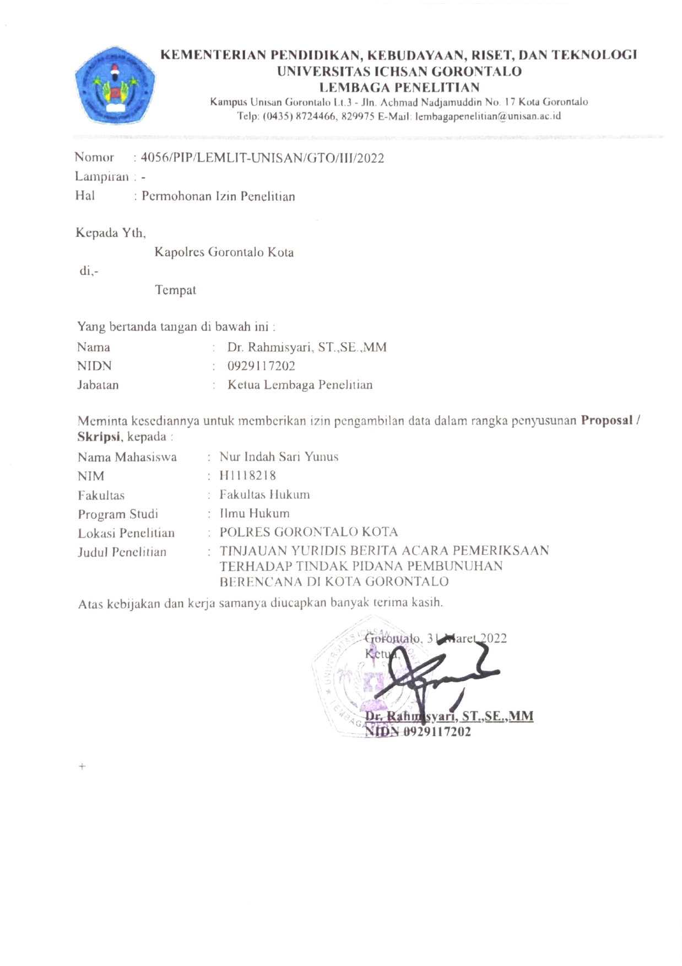

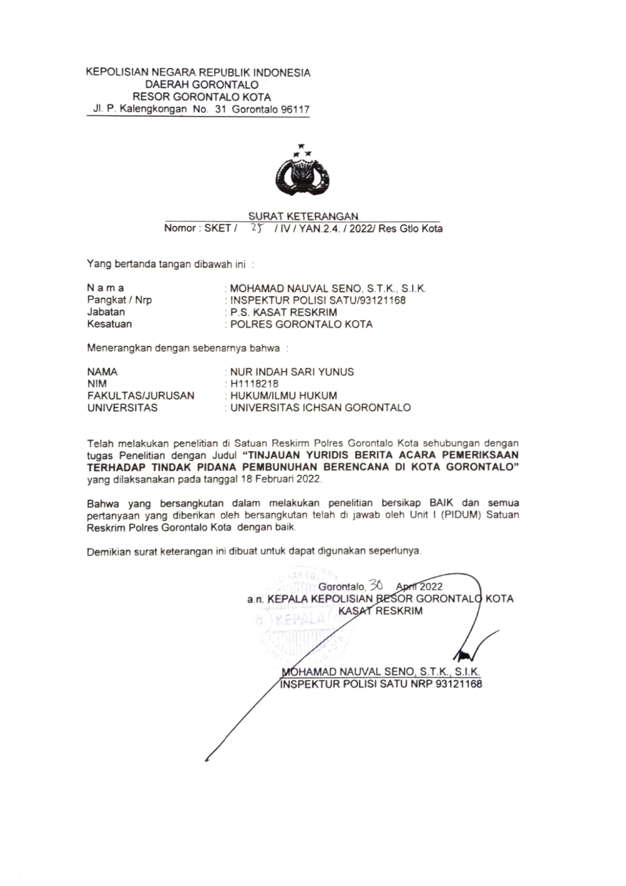
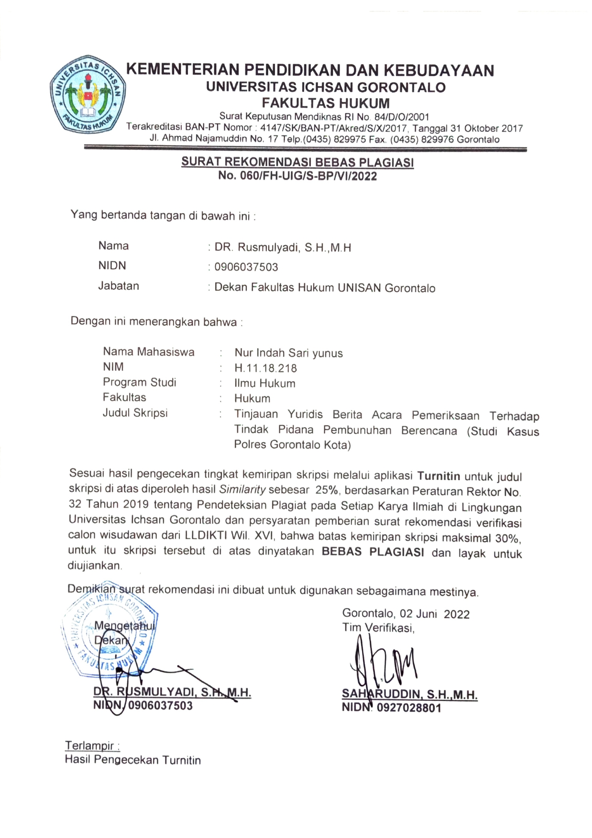
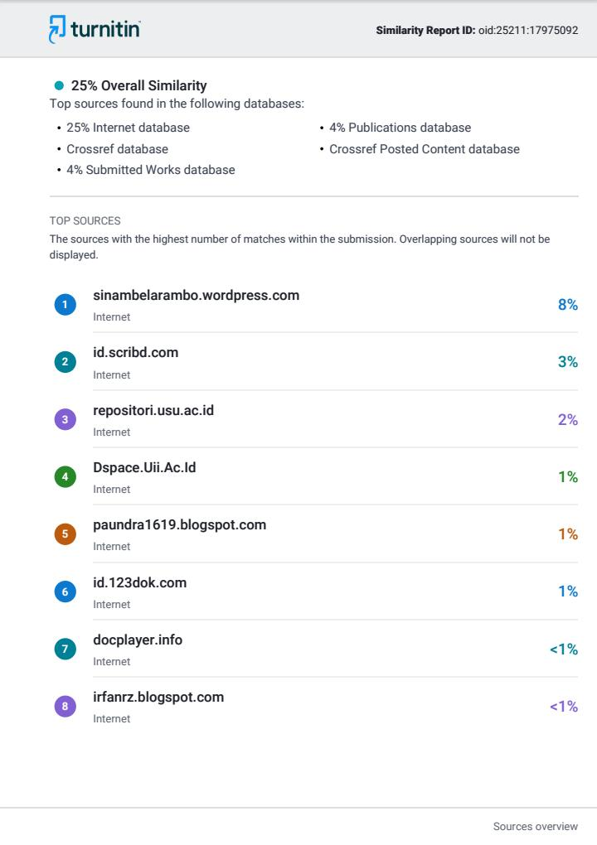

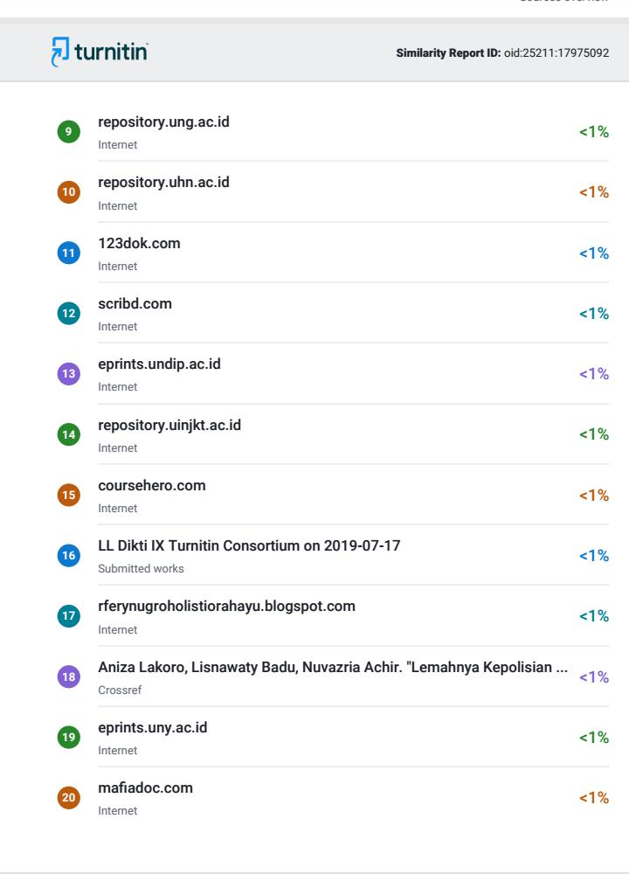

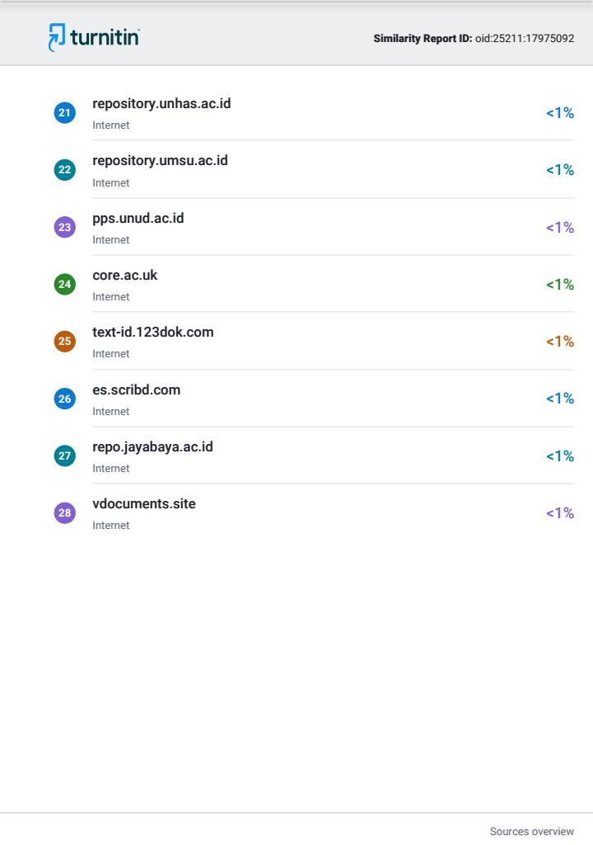

RIWAYAT HIDUP
Nama : Nur Indah Sari Yunus
NIM : H.11.18.218
Fakultas : Hukum
Program Studi : Ilmu Hukum
Tempat, Tanggal Lahir : Makassar, 17 April 2000
Nama Orang Tua :
- Ayah : Iwan Yunus
- Ibu : Sarifah Fauziah
Saudara :
- Kakak : Fitriah Ayu Magfirah Yunus
- Adik : Mohmmad Akbar Yunus
Riwatat Pendidikan
No | Tahun | Jenjang | Tempat | Ket
1.  2.  3.  4. | 2006-2012  2012-2015  2015-2018  2018-2022 | SDN 83 Kota Tengah  MTS Negeri Gorontalo  SMA Negeri 3Gorontalo  Unisan Gorontalo | Gorontalo  Gorontalo  Gorontalo  Gorontalo | Berijazah  Berijazah  Berijazah  Berijazah

Moeljatno, asas-asas hukum pidana, Rineka Cipta, Jakarta, 2008, hal. 1.
Sadjijono, Memahami Hukum Kepolisian, LaksBang, Yogyakarta, 2010, hal. 4.
Pudi Rahardi, Hukum Kepolisian, LaksBang, Surabaya, 2007, hal. 57.
Ibid, hal. 58.
Sadjijono, Op. Cit, hal. 49.
Ibid, hal. 55.
Ibid, hal. 27.
Ibid,hal. 29.
Amir Ilyas, Asas-Asas Hukum Pidana Memahami Tindak Pidana Dan Pertanggungjawaban Pidana Sebagai Syarat Pemidanaan (Disertai Teori-Teori Pengantar Dan Beberapa Komentar), Rangkang Education Yogyakarta & PuKAP-Indonesia : Yogyakarta. 2012. h. 18
Tongat, Dasar-Dasar Hukum Pidana Di Indonesia dalam Prespektif Pembaharuan, UMM Press, Malang, 2009, hal. 102.
Ibid, hal. 105.
Zainal Abidin Farid, Hukum Pidana, Sinar Grafika, Jakarta, 2007, hal. 225.
P.A.F. Lamintang, Dasar-dasar Hukum Pidana Indonesia, PT. Citra Aditya Bakti, Bandung, 1997, hal. 181.
Yulies Tiena Masriani, Pengantar Hukum Indonesia, Sinar Grafika, Jakarta, 2009, hal. 63.
Tongat, Hukum Pidana Meteriil, Malang, UMM Press, 2003, hlm.43.
Serenity Deliver Refisis, Analisis hukum terhadap putusan dalam tindak pidana pembunuhan. USU Press.2010, Medan, hal. 5.
Andi Hamzah, Sistem Pidana dan Pemidanaan Indonesia, (Jakarta: Pradnya Paramita, 1993), hal. 26.
G.A. Van Hammel, Inleiding tot de Studie van Het Ned Strafrecht, Harlem : De Erven F. Bohn, 1929, hal. 29.
Andi Hamzah, Op.Cit., hal. 31.
Soerjono Soekanto, Faktor-Faktor Yang Mempengaruhi Penegakan Hukum, Rajawali Press, Jakarta, 1983, hal. 4.
Muladi, Kapita Selekta Sistem Peradilan Pidana, Undip, Semarang, 1995, hal. 41.
Barda Nawawi Arief, Bahan Bacaan Politik Hukum Pidana, Pascasarjana Universitas Indonesia, Jakarta,1992, hal. 1.
Sudarto, Kapita Selekta Hukum Pidana, Alumni, Bandung, 1986, hal. 114.
M. Hamdan, Politik Hukum Pidana, PT. Raja Grafindo Persada, Jakarta, 1999, hal. 20.
Muladi, Op.Cit. hal. 7.
Barda Nawawi Arief, Bunga Rampai Kebijakan Hukum Pidana, Citra Aditya Bakti, Bandung, 1996, hal. 87.
Prof. Dr. Irwansyah, S.H., M.H., 2020, “Penelitian Hukum”,Yogyakarta: Mirra Buana, Hlm.176
Zainudin Ali, Metode Penelitian Hukum, Sinar Grafika, Jakarta, 2009, hal. 106.
Ibid.
Ibid, hal. 98.
ibid.
Bambang Sugondo, metode penelitian hukum, Raja Grafindo Persada, Jakarta, 2003, hal. 121.
Zainudin Ali, Op. Cit. hal.107.
Pasal 16 UU No. 2 Tahun 2002 tentang Kepolisian Republik Indonesia.
Hasil Wawancara dengan salah satu penyidik Polres Gorontalo Kota, Hari Senin, Tanggal 4 April 2022.
Hasil Wawancara dengan salah satu penyidik Polres Gorontalo Kota, Hari Senin, Tanggal 4 April 2022.
P.A.F. Lamintang dan Theo Lamintang, Pembahasan KUHAP Menurut Pengetahuan Hukum Pidana & Yurisprudensi, Sinar Grafika, Jakarta, 2010, hlm. 431.
Waluyadi, Ilmu kedokteran kehakiman dalam perspektif peradilan dan aspek hukum praktik kedokteran.Djambatan.2007, Jakarta, hal. 37.
Ibid. hal.38.
Hasil Wawancara dengan salah satu penyidik Polres Gorontalo Kota, Hari Senin, Tanggal 4 April 2022
Musa Perdanakusuma, Bab-bab tentang kedokteran kehakiman forensic, Ghalia Indonesia, 1984, Jakarta, hal. 54.
Hasil Wawancara dengan salah satu penyidik Polres Gor.ontalo Kota, Hari Senin, Tanggal 4 April 2022. .
Hasil Wawancara dengan salah satu penyidik Polres Gorontalo Kota, Hari Senin, Tanggal 4 April 2022.
Hasil Wawancara dengan salah satu penyidik Polres Gorontalo Kota, Hari Senin, Tanggal 4 April 2022.
Ramli Atmasamita. Teori dan Kapita Selekta Kriminologi. Bandung. PT Eresco. 1988. Hal.66.
Ibid. hlm 79.
https://eprints.umm.ac.id/42276/3/BAB%20II.pdf. Hlm. 27-28. Diakses pada tanggal 01 Juni 2022. Pukul 07:06 WITA.

